第七届浙江省大学生电子商务
“创新、创意、创业”
挑战赛


微DO小说微视频原创网
创业计划书

2012年4月
目 录
1项目概要 6
1.1项目市场机遇 6
1.2项目介绍 7
1.3项目创意 8
1.4项目网站简介 10
2市场分析 11
2.1项目市场背景 11
2.2市场调查 13
2.3目标客户群分析 19
2.3.1 按不同年龄段分析 19
2.3.2按不同职业分析 20
2.3可行性分析 21
2.4竞争分析 24
2.4.1 竞争对手概况 24
2.4.2竞争优势及机会分析 25
2.4.3 SWOT分析 26
3业务介绍及盈利模式 27
3.1业务介绍 27
3.1.1两大业务模式 27
3.1.2 三种表现形式 27
3.1.3 多种素材、多重演绎 28
3.1.4 增值服务 28
3.2业务特色 30
3.3服务盈利模式 30
3.4支付方式 32
4网站建设 33
4.1首页设计 33
4.2网站主体功能结构 35
4.2.1网站功能结构图 35
4.2.2网站主体功能分析 35
4.3网站地图 37
4.4 用户操作流程 38
4.5 视频制作技术简介 40
5管理运营 41
5.1发展规划 41
5.2项目管理 43
5.2.1管理思想 43
5.2.2员工管理 43
5.2.3人力资源管理 45
5.3 客户关系管理（CRM） 47
5.4公司管理 49
5.4.1公司文化 49
5.4.2公司结构 50
5.4.3管理制度 52
5.5部分制作声明 52
6网站推广分析 53
6.1论坛营销 53
6.2视频病毒式营销 53
6.3搜索引擎优化 54
6.4精准营销 55
6.5联盟策略 55
6.6其他推广方式 56
7财务分析 57
7.1 融资分析 57
7.2 投资收益 57
7.3 财务成果预测 60
8风险与对策分析 62
8.1国家政策 62
8.2竞争风险 62
8.3商业信誉 62
8.4技术安全 63
8.5财政风险 63
附件：微DO小说微视频原创网调查问卷 64

图目录
图 1.1 部分网站任务帖信息集合 6
图 1.2 部分论坛聊天信息 7
图 2.1 2006-2013年中国在线视频用户规模 11
图 2.2 网友对小说微视频的感兴趣程度 14
图 2.3 不同程度爱看小说的网友对小说微视频的感兴趣程度 14
图 2.4 网友对小说微视频类型的偏好程度 15
图 2.5 小说微视频的合适长度 15
图 2.6 网友对于小说微视频的付费意愿 16
图 2.7 网友对每集小说微视频的心理价位 16
图 2.8 网友对每部小说微视频的心理价位 17
图 2.9 网友对月费的心理价位 17
图 2.10 网友收看小说微视频的方式 18
图 2.11 网友对制作小说微视频的兴趣程度 18
图 2.12 2010.12-2011.12网民年龄结构 19
图 2.13 2011.12网民职业结构 20
图 4.1 微DO网站首页设计 34
图 4.2 微DO网站功能结构图 35
图 4.3 微DO网站地图 37
图 4.4 微DO 网站用户操作流程图 38
图 4.5 微DO网站用户购买设计流程图 39
图 5.1 发展规划 41
图 5.2 公司前期组织结构图 50
图 5.3 公司后期组织结构图 50

图目录
表 1.1 公司名称及基本情况一览表 10
表 2.1 竞争对手概况 24
表 2.2 SWOT分析 26
表 3.1 收费标准 31
表 3.2 会员收费制度 31
表 5.1 视频制作师评级条件 44
表 5.2 各部门人员基本工资表 46
表 5.3 部门职责表 51
表 7.1 融资方案 57
表 7.2 投资现金流量表 58
表 7.3 投资回收期计算表 58
表 7.4 投资净现值计算表 59
表 7.5 内部报酬率计算表 59
表 7.6 预计利润表 60
表 7.7 资产负债表 61
表 7.8 比率及趋势分析 62

项目概要

项目市场机遇
（1）网络用户对小说微视频有较强的需求
很多网友在默默的寻找着他们喜欢的小说视频，如图1.1所示：

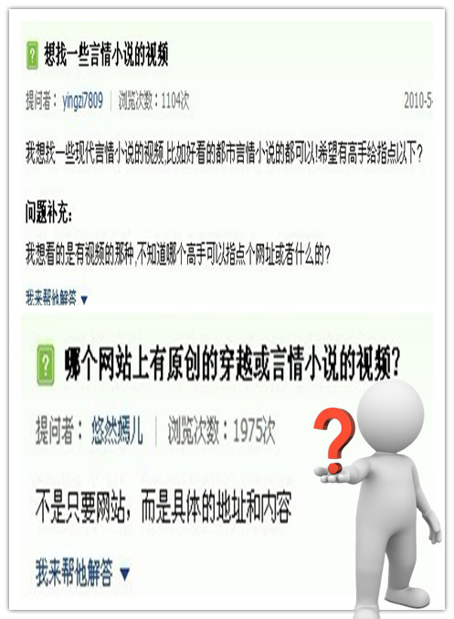
图 1.1 部分网站任务帖信息集合
这些网友对小说微视频需求强烈，但由于该项服务领域还未被完全开发，许多网友都寻觅不到一个专业、权威、专注于小说微视频的网站，纷纷发出任务帖，寻求帮助。
（2）网络用户对小说微视频制作产生极大欲望
朋友们，你想过自己当导演吗？你想过将小说里的情节搬上银幕吗？你想过自己来打造心目中的故事主角吗？...
相信很多朋友都曾有过这些想法，不过这样的想法都被这样或那样的原因慢慢掩埋了。没有时间、没有精力、没有技术，更多的是没有支持。如图1.2所示：
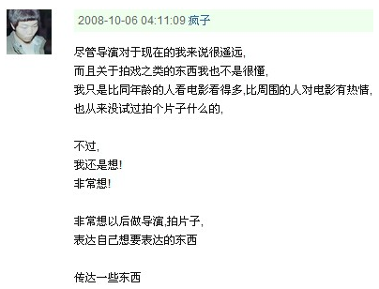
图 1.2 部分论坛聊天信息
微DO小说微视频原创网愿意提供一个平台，让对这方面有兴趣爱好和专长的网友能够一展所长。在这里，你不仅可以找到诸多志同道合的朋友，一起交流学习，还可以拥有自己的粉丝，他们会让你知道，你的一切付出和努力都会得到应有的回馈。
基于上述情况，微DO小说微视频原创网抓住市场机遇，应运而生。我们将打造行业内最专业、最知名、最具创新意识的小说微视频原创网站，让小说微视频顺应时代潮流，走向大众。

项目介绍
（1）项目内容
微DO小说微视频原创网将各种畅销小说制作成微视频，并且提供各类版本，有漫画版的，影视剪辑版的，还有真人拍摄版的，适应各种口味人群，能供网友选择，也可一网打尽。视频里面的一个个人物形象、场景、情节及画面上的对白，都可以让读者回到小说的场景中，回忆小说中的一幕幕画面，就像重新温故小说一样。也有各种YY版本，只有你想不到的，没有看不到的。
站内作品由两部分组成：
①由微DO创业团队招集专业的微视频技术人员制作而成的，这部分内容保证网站内容的固定更新，为网站的基本运转奠定坚实的基础。
②由网友自己制作并分享的作品，称为UGC，这部分内容将成为网站的主力军，推动网站的发展和壮大。
（2）项目创新
本网站竭诚欢迎对小说微视频有兴趣，有专长的网友一起到我们平台上来制作小说的微视频，分享小说的微视频。网站提供一些微视频制作的技术指导，帮助部分热心网友解决对微视频制作技术不过关的问题。
同时，对那些在小说微视频制作方面有突出表现的网友，我们将给予一定奖励或报酬，并诚挚邀请这些网友与网站签约，以全职或是兼职的方式与我们一起在微DO小说微视频原创网这个舞台上展现自我。
（3）项目意义
一些网友缺乏自我展示的平台，另一些网友找不到小说微视频资源共享的平台，微DO小说微视频原创网建立的意义在于促进小说微视频的制作者和观看者之间的资源流动，便于双方的沟通与交流，实现多方共赢。
而本项目采用创新的招纳贤才模式，将职位更多的涉足于在校大学生这部分人才资源丰富，潜力强大，创新能力十足但缺乏实习锻炼机会的现有市场上，提供在校大学生更多实习就业的机会。
专业的运营平台，强大的制作团队，新颖的构思创想，微DO致力于打造行业内最专业、最知名、最具创新意识的小说微视频原创网站。

项目创意
（1）小说与微视频的结合
据统计，2011年网络小说阅读人数达1.95亿人，而在线视频用户总数更是达到了3.27亿人。不得不说，无论是网络小说还是在线视频的市场都相当火爆。在这样的市场背景下，小说和视频的结合无疑引人关注了。
然而，在这茫茫网络中却没有一家专业的网站是为了小说微视频而存在的，这一领域的空白恰恰为本项目的顺利开发、快速发展奠定良好的市场基础。项目的服务对象是那些对小说微视频有着兴趣爱好的网友，为他们提供一个以小说为题材，可以在线观看小说微视频，更可在线交流分享自己的作品的网络平台。
（2）小说微视频的多重演绎方式
俗话说，“一千个人眼里有一千个哈姆雷特”。这句话用于对小说的理解上是再恰当不过了，电视剧、电影经常花费巨资打造，最后还是免不了被一部分人唾骂的原因就在这里。微DO小说微视频原创网，视频内容以小说为依托，选材丰富，为网友提供多种类型的视频，漫画版、影视剪辑版，以及真人拍摄版。对同一小说也有多种演绎，从内容到方式，千变万化，让你从同样的小说里看到不一样的东西。当然，对于心爱的小说，网友也可自己制作小说微视频，打造自己心目中的主角形象，演绎自己对小说的理解，与大家共享。
（3）与各大原创小说网站的合作
开创小说界与视频界之先河，微DO小说微视频原创网将争取与部分原创网络小说作者以及网络原创小说网站，如起点中文小说网、纵横中文网、晋江原创网、红袖添香小说网、潇湘书院、榕树下等原创小说权威网站合作。打造一条从取材、制作到投放一条龙的小说微视频产业链。同时，与各大原创小说网站的合作，即解决了视频拍摄题材不足的问题，也解决了视频拍摄后关于小说著作权的纠纷隐患。
（4）招纳贤才的创新
微DO小说微视频原创网的整个项目运作不但依靠团队内部成员的协同努力，还仰望对小说微视频制作有兴趣爱好及专长的网友的大力支持。因此，在人才招聘的问题上，本项目将更多的机会提供给这部分网友，特别是人力资源丰富、开发潜力深、创新能力十足却缺乏实习锻炼机会的在校大学生。这种招纳贤才的创新模式，不仅可以解决本项目的人员招聘问题，还可以提供在校大学生更多锻炼及提升自己能力的机会，为本项目注入更多的新鲜血液，为小说微视频创造更多的可能性，同时还能为项目自身“开源节流”。

项目网站简介
本项目运用公司的管理模式，借助网站作为商务平台，表1.1为项目网站基本情况介绍：
表 1.1 公司名称及基本情况一览表
公司名称 | 微Do网络科技股份有限公司
网站名称 | 微Do小说微视频原创网
网站域名 | www.wedo.com
Logo
logo含义
展开的书本，以及书上绘制的胶卷，与网站的名称和主题相辉映，代表着小说和视频的结合，小说不再只是用文字来表达，也可以通过流媒体来演绎。胶卷下方的“微DO”，一方面表示微视频，另一方面它的谐音“WE DO”代表自己动手做，表示微DO的作品是原创作品，由网站成员与网友自己制作。分享微视频，分享感受！微Do小说微视频原创网，努力打造领域内最专业、最知名、最具创新意识的小说微视频原创网站。

市场分析

项目市场背景
（1）视频市场规模持续快速增长
近年来，中国在线视频市场规模持续快速增长。如图2.1所示，早在2006年中国在线视频用户规模就已达到0.8亿人，随后几年一直以高增长率增长，至2010年中国使用过在线视频服务的用户总数达到了3.27 亿人，同比增长41.7% 。预计到2013 年，用户规模将在4.83 亿人左右。
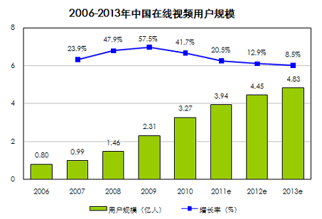
图 2.3 2006-2013年中国在线视频用户规模
（2）视频行业运营成本高昂，寻找新出路迫在眉睫
然而高额的运营成本是整个视频行业都面临的一个问题。从去年开始的视频网站版权大战，到今天不少视频网站开始进入自制剧领域，都说明了视频网站的泡沫存在。长视频领域里的版权竞争已经让企业意识到后果是超出企业承受力的，也违反了经济规律。各大视频网站纷纷通过自制精品节目，以及放大网友和拍客的群体力量以谋求发展。
（3）国内微视频渐趋流行
微DO小说微视频原创网独辟蹊径，撷取了视频领中的一个分支——小说微视频，以此来规避与各大视频网站正面的冲突。主要结构上来说，有很大一部分来自于网友上传，一部分来自合作原创小说网站提供的版权稿件，以及微DO原创、自制的节目，综合在一起构成了微DO小说微视频原创网的内容体系。总的来说，仍然以网友原创的内容为主题。据调查，现阶段还未曾有专业网站从事该类服务的项目发展，虽然小说微视频是一个新兴项目，但其主干——微视频，在国内外的发展趋势相当令人看好，体现了本项目扎实雄厚的产业背景。
微视频即短视频。时长在两三分钟之内的视频称为短视频，这里面有传播资讯的功能、表达观点的功能。微视频更便于在互联网，及移动互联网的终端上传播。
（4）移动互联网发展迅速，短视频内容缺乏
随着移动终端的飞速发展，几乎所有的互联网应用都把主阵地慢慢转移到移动互联网方面。微博就是最具代表性的一种，而随着微博的发展，视频微博、语音微博已经开始露出增长的苗头。而微视频产品随着移动互联网本身技术的成熟、应用的增多，移动终端的增多，真正能够让这种视频、微视频变成人们的随身应用，机会会远远高于传统门户网站及视频网站。而目前手机视频相应的内容较为缺乏，碎片化使用的特点使得服务商必须提供适合手机视频用户观看的短视频内容。
（5）网络小说用户规模巨大
另一方面，网络小说用户规模巨大。中国互联网络信息中心第27 次《中国互联网络发展状况统计报告》 显示，截至2010 年12月，中国网络文学用户规模达到1.95 亿人，较2009 年底增长3300万人，使用率达到42.6%。中国网络文学经过十多年的发展，其作品数量和读者规模不断扩大，市场正向深度和广度发展，尤其是近几年，网络文学的产业化发展趋势日益明显，产业链各环节逐渐齐备，网络文学市场迎来了高速发展期。
在这样的网络文化背景下，小说微视频存在巨大的潜在需求，同时，也为小说微视频的创作提供了丰富的创意和素材。

市场调查
（1）调查目的
①了解网友对于小说微视频项目的兴趣程度；
②分析更受网友欢迎的小说微视频类型；
③初步了解网友对于小说微视频的付费意愿；
④初步掌握网友对于小说微视频的心理价位；
⑤了解客网友对于通过手机观看小说微视频的意愿；
⑥了解网友对制作小说微视频的兴趣程度；
（2）调查方式
调查员以发放问卷调查为主，随机访谈为辅——发放“小说微视频调查问卷”。调查过程中，调查员应仔细讲解，耐心等待，切不可督促。调查员可以在当时收回问卷，也可以第二天收回（这有利于被调查者充分考虑，得出更真实有效的结果）。同时也可以进行网上调查来配合，这样不仅便捷，而且更有利于数据统计。
（3）调查对象
本次问卷调查的对象为普通网民。
（4）调查时间
2012年3月15日至2010年3月22日
（5）调查结果分析
本次调查资料的收集方法为自填问卷法（个别发送法和集中填答法）。实际发放问卷224份，回收有效问卷240份，有效回收率93.33%。下面对调查结果进行一些必要分析：

① 网友对于项目内容感兴趣程度
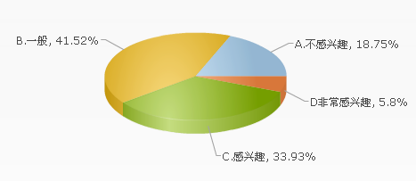
图 2.4 网友对小说微视频的感兴趣程度
从图2.2的调查结果中，可以明显看出网友对该项目的感兴趣程度还是相对比较高的，不感兴趣的比例仅为18.75%。而对喜欢或是很喜欢看小说的网友来说，对此项目感兴趣（包括很感兴趣）的比例分别高达57.69%和69.44%。如图2.3所示：
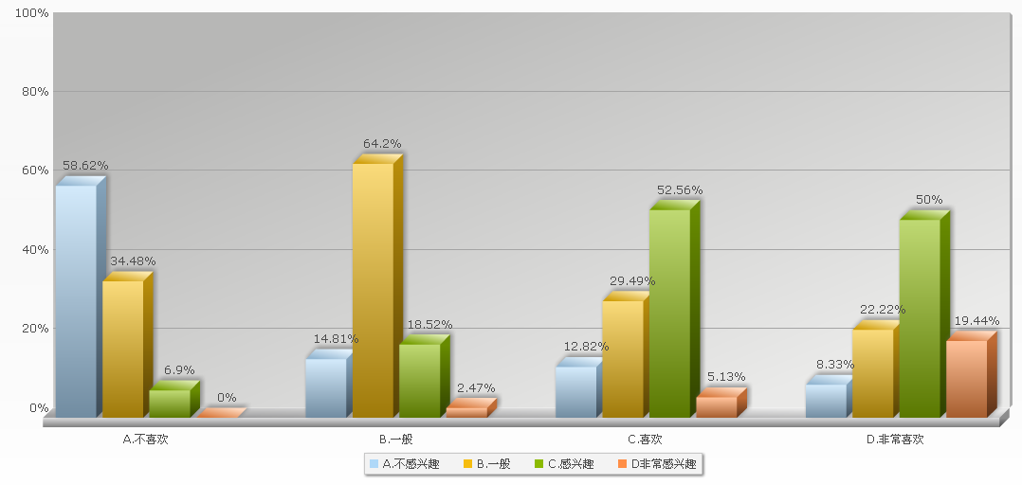
图 2.5 不同程度爱看小说的网友对小说微视频的感兴趣程度
这为本项目的开发提供了强有力的数字证据，说明项目的潜在市场是巨大的。
② 更受网友欢迎的小说微视频类型
从图2.4的调查结果可以看出，网友对卡通漫画、影视剪辑、真人拍摄三种形式的小说视频存在不同程度的偏好，分别为23.66%，42.41%和29.02%，相比较之下，影视剪辑比较受网友欢迎。因此，在小说微视频的制作过程中，应该有轻重之分，对影视剪辑形式的作品投入较多关注。
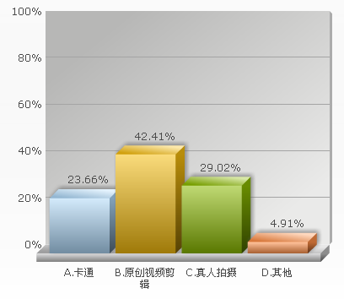
图 2.6 网友对小说微视频类型的偏好程度
同时，我们对小说微视频的合适长度进行了调查，从图2.5中可以明显看出，认为小说微视频的长度为5-10分钟最适宜的网友占据38.39%，其次32.14%的网友认为10-20分钟最合适。而在调查过程中，有网友诚挚建议道，“随着工作压力的增大，人们在下班之余可能已经带着疲惫的身躯，并且还要有自己的时间来维和家庭和爱情等方面。所以就我个人建议：微小说的播放时间应尽量控制在20分钟以内”，并希望我们采纳。
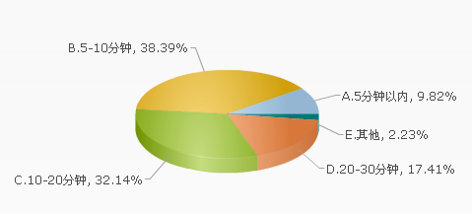
图 2.7 小说微视频的合适长度

③ 网友对于小说微视频的付费意愿
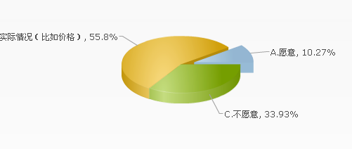
图 2.8 网友对于小说微视频的付费意愿
对于小说微视频的付费意愿，从目前的调查结果上来看，不容乐观。仅有10.27%的网友明确表示愿意付费，55.8%的网友持观望态度，另外33.93%的网友表示不愿付费观看。这个与视频领域的现状有关。此前，网络上的视频大都可以分享，很少需要付费，而各大视频网站为了赚点击量，提高人气，都不惜以免费收看吸引网站。但自从2009年，网络视频行业连续经历了国家广电总局查许可证、网站之间的版权之争、工信部发起的扫黄行动，行业得以进一步规范，行业发展模式也受到较大影响。各大视频网站由最初的以视频分享为主的业务模式逐渐向以拥有版权的影视剧点播为主转型，并开始尝试付费收看。一旦整个视频领域都实行付费收看，我们有理由相信网友对此的态度将会发生转变。
④ 网友对于小说微视频的心理价位
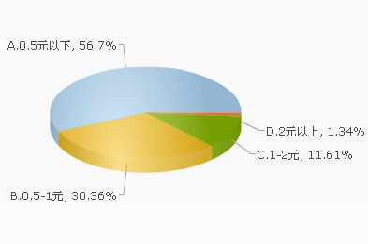
图 2.9 网友对每集小说微视频的心理价位
网友对于小说微视频的心理价位，如果按集收费，56.7%的网友表示每集收费0.5元以下，30.36%的网友表示每集0.5-1元，11.61%的网友则认为每集1-2元，仅有1.34%的网友表示每集2元以上。调查结果表示网友对小说微视频的心理价位在0-1元之间。如上图2.7所示。
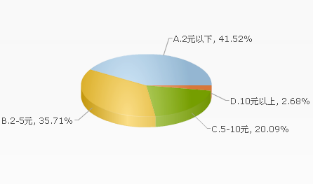
图 2.10 网友对每部小说微视频的心理价位
对于按部计费的小说微视频，心理价位在2元以下，2-5元，5-10元，10元以上各价位的网友分别占41.52%，35.71%，20.09%和2.68%。可以看出，大部分网友对每部小说微视频2-10元之间的价位是能够接受的。如上图2.8所示。
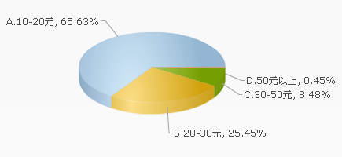
图 2.11 网友对月费的心理价位
如果按包月来付费，如上图2.9所示，大部分网友的心理价位集中在10-30元，其中，65.63%的网友表示10-20元的月费合理，25.45%表示20-30元的月费合理。还有8.48%的网友表示月费可以在30-50元之间。

⑤ 网友对于通过手机观看小说微视频的意愿
3G移动商务的发展已成为人们未来的生活潮流，因此通过手机观看小说微视频，既便捷时尚，又能为自己的手机增添几分乐趣，一举数得。在下图2.10调查结果中，有25%的网友认为自己会通过手机来观看小说微视频。这使得本项目的又多一条服务途径。
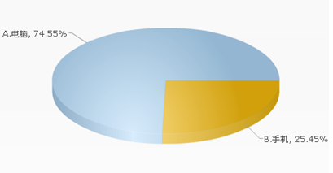
图 2.12 网友收看小说微视频的方式
⑥ 网友对制作小说微视频的兴趣程度
据调查结果显示，有27.68%的网友对制作小说微视频明确表示有兴趣，8.04%的网友则表示非常有兴趣，有26.34%的网友则对此不感兴趣。另外，37.95%的网友对此反应一般。由此，我们可以看到共有35.72的网友对小说微视频的制作表示了不同程度的兴趣。相信到时候，会有相当的网友在微DO的平台上进行互动。

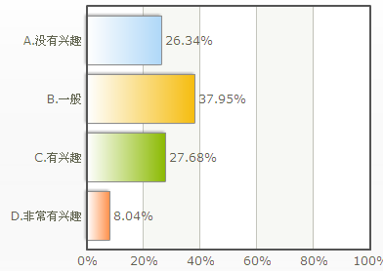
图 2.13 网友对制作小说微视频的兴趣程度

目标客户群分析

按不同年龄段分析
2011年与2010年相比，中国网民年龄结构更为优化。10—19岁年龄段人群仍占26.7%，这部分人群普遍为学生族，个性展示和资源共享的需求强，根据调查问卷结果显示这部分人群正是本项目重要的消费群体；
20—29岁年龄段人群比例与2010年底相比基本保持稳定，这部分人群多为初出社会或工龄尚浅的上班族，未摆脱对自己展示的追求，追捧流行时尚，且拥有一定经济能力，项目调查结果显示此类人群也是本项目的重要消费群体之一；
30—39岁年龄段人群占比例有所攀升，整体占到网民的25.7%，这部分人群更为成熟，消费目的性明确，消费能力较强，是互联网经济发展的重要用户群，对于本项目而言，亦是消费群体之一。
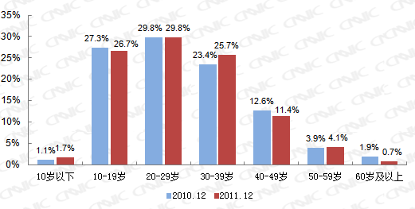
图 2.14 2010.12-2011.12网民年龄结构
数据来源：中国互联网络信息中心2012年1月发布的
《第29次中国互联网络发展状况统计报告》

按不同职业分析
2011年，中国学生网民群体稳居网民职业结构中比例最大的位置，占比为30.2%，这稳定了本项目主要客户群体之一的数量，也充分显示了本项目选择学生作为目标客户群的正确性。
企业公司中，高层管理人员占整体网民的0.8%，中层管理人员占3.2%，一般职员占9.9%。党政机关事业单位中，领导干部和一般职员分别占整体网民的0.7%和5.2%。另外，专业技术人员占比为8.3%。工作在企业、公司、党政机关以及事业单位的上班族总人数占总体比例的28.1%，这是继学生比例之后的又一多人数比例职业，显示出了中国互联网用户群体趋于更加成熟，商业价值日益提升，同时也增加了本项目具有一定经济能力的消费群体人数，壮大了项目的目标客户群。
个体户/自由职业者，无业人员等网民比重也具有一定比例，越来越多的群体开始使用互联网，这无疑为本项目创造更多潜在用户，使得项目所面向的消费人群更加全面化。

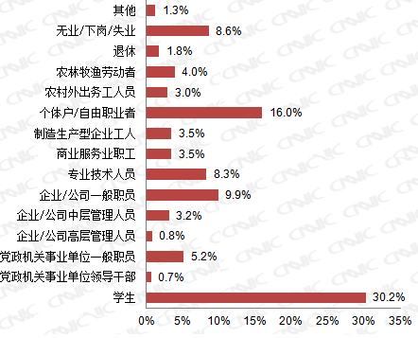
图 2.15 2011.12网民职业结构
数据来源：中国互联网络信息中心2012年1月发布的
《第29次中国互联网络发展状况统计报告》

可行性分析
（1）政策可行性
政府产业政策一般分为规范性政策和奖励性政策，前者具有强制性，后者具有激励性，这两种力量共同形成促进视频产业发展的合力。视频产业发展的首要因素是产业环境，而这在很大程度上离不开于政府力量和国家政策的支持。
政府大力促进文化产业的发展。2009年 7 月，国务院审时度势通过了《文化产业振兴规划》，将文化产业上升到国家战略地位，文化产业作为一项产业首次被正式纳入国务院的产业政策规划体系。十七大报告进一步提出要 “深化文化体制改革，发展文化产业、鼓励文化创新的政策，营造有利于出精品、出人才、出效益的环境。”党的十七届六中全会更是首次把文化建设作为中央全会的主题，进一步推动了社会主义文化大发展大繁荣。在这些战略思路的指导下，我国制定了一系列促进文化产业发展的政策，从财政、税收、金融等各个层面支持文化产业，有力地促进了中国文化产业的大发展大跨越。
中央财政采取多种方式加大文化投入。2011年，全国公共财政文化体育与传媒支出预算数为1713亿元，执行数为1890亿元，完成预算的110%；执行数比上年增加348亿元，增长23%。2011年底，中央财政追加安排文化支出55亿元，重点支持了文化遗产保护、农村文化建设、扩大广播电视直播卫星公共服务和组建国家级有线电视网络公司等。2011年中央财政文化体育与传媒支出预算执行数达到416亿元，比上年增长32%。
于此同时，政府对视频网站的发展也予以了高度重视。视频分享在高速发展的同时，行业规范也成了亟待解决的问题。政府部门已经开始密切关注视频网站的发展，高度重视视频网站的引导和规范工作。同时，政府高度重视视频分享网站内容的监管工作。国家广电总局已经建立了先进的网络视听节目监管中心，还规划建立北京、上海、广东三个监管分中心，并和各个省市联合，形成完善的监管体系。
随着国家以及有关部门对视频网站发展的高度重视，统一的视频监管标准和统一的管理规范将会出现，视频服务商在视频内容监管方面将有法可依，可以进一步完善监管工作和提高管理效率。
除此之外，高校在校学生和毕业生在杭创业，符合条件的，还将给予商业贷款贴息或项目无偿资助，其中商业贷款贴息最高额度为1万元，项目无偿资助根据申请人创业项目的具体情况按等级分别给予2、5、8、10万元的资助，此外还享受租房、税收、工商等优惠。
政府推出的一系列优惠政策，恰恰包括了本项目所经营的业务范围，真正减轻了本项目在创时初期所要面临的困难，减少了诸多有关资金等的现实问题，为项目的顺利开发护航，为公司快速发展创造了良好的环境。
（2）技术可行性
关键技术日益成熟。视频网站对技术有格外高的要求，但是随着分布式存储、视频格式转换、内容分发、视频搜索等相关技术的不断成熟和完善，特别专业的视频网站平台的出现，视频网站在技术上的门槛渐渐降低。
Web2.0的新技术应用日益广泛。以RSS、CSS、Ajax、Tag为典型代表的Web2.0的新技术应用日益广泛，使得视频分享服务的易用性大大提高，用户体验大大提升，视频分享的功能因此不断完善，以满足用户日益提高的个性化和多样化的需求。
数码产品日益普及、功能不断增强。数码相机、数码摄像机、手机日益普及，而且功能不断增强，为视频分享的发展提供了良好的基础。借助于这些数码产品，用户可以非常方便地录制视频，这对于主要由用户产生内容的视频分享网站具有格外重要的意义。
移动互联网高速发展、3G时代已到来。移动互联网是指使用移动通信终端通过无线接入手段访问网络信息资源的上网方式，它既保留了移动通讯的方便、快捷、个性化、无处不在的特点，也能够充分利用互联网多媒体、海量信息和查询方便的优点。同固定互联网相比，移动互联网在随时性、个性化方面优于固定互联网，能够给客户提供有更大价值的服务，蕴藏着巨大商机。当移动上网成为一种趋势，尤其是随着3G时代的到来，通过手机观看视频将满足众多手机用户的多样化需求。于是，5.02亿手机用户成为视频分享的潜在用户，相对于1.62亿网民而言，无疑将大大扩展了视频分享网站的用户发展空间。
综合分析，可以发现视频分享的支撑技术日益成熟，为视频分享高速发展奠定了坚实的基础，同时技术不断推陈出新，提升了用户的需求层次，增强了用户需求的多样性。这些都为本项目的实施打下了牢固的基础。
（3）资金可行性
本项目计划投资400万元人民币，其中创业团队投入资金200万元，银行贷款100万以及风险投资100万。项目资金所需资金筹措具有可行性。
由于微DO小说微视频原创网与起点中文小说网、纵横中文网、晋江原创网、红袖添香小说网、潇湘书院、榕树下等原创小说权威网站的合作，解决了很大一部分资金压力；加之以小说微视频的潜在市场巨大，以及视频分享技术先进，传播速度快、范围广等特点，非常有利于项目形成良性循环加速自身成长；再加上政府部门出台的一系列鼓励政策，对大学生创业的税收优惠与减免，专项基金的资助和奖励，高精端人才的培养和吸引等相关政策。以上所述种种情况均体现为本项目具有良好的融资资本，项目创业初期的资金具有较强可行性。
（4）文化可行性
中国网络小说经过十多年的发展，其作品数量和读者规模不断扩大，市场正向深度和广度发展，尤其是近几年，网络小说的产业化发展趋势日益明显，产业链各环节逐渐齐备，网络小说市场迎来了高速发展期。在网民中迅速普及的同时，网络小说对其它产业的渗透也逐渐加深，网络小说开始成为文化创意产业的重要源头，为网络游戏、影视动漫等文化娱乐产业提供创意和素材。
微DO小说微视频原创网与起点中文小说网、纵横中文网、晋江原创网、红袖添香小说网、潇湘书院、榕树下等原创小说权威网站的合作，以原创网络小说为题材，将各种畅销小说制作成微视频。网络小说内容的丰富和多样化，可以给我们的创作提供无穷尽的创意素材，也为我们的项目发展增添了无限可能。

竞争分析

竞争对手概况
现阶段涉及小说微视频相关产业的组织主要有分享类视频网站、传统门户类网站以及电视媒体类平台。此外，还有一些潜在竞争者，比如小说微视频原创网站的后来进入者。
表 2.2 竞争对手概况
竞争对手 | 概况 | 劣势
分享类  视频网站 | 网络视频领域的先入者，经过市场优胜劣汰的竞争以及市场监管的清理，民营视频网站经历了内部第一轮竞争，数量急剧减少，形成了优酷和土豆等几家网站占据绝大部分市场份额，大量规模较小的视频网站并存的市场格局。  2009年，网络视频行业连续经历了国家广电总局查许可证、网站之间的版权之争、工信部发起的扫黄行动，行业得以进一步规范，行业发展模式也受到较大影响。民营视频网站由最初的以视频分享为主的业务模式逐渐向以拥有版权的影视剧点播为主转型。 | 这些网站未给予小说微视频应当的重视，现有的一些小说微视频由网友上传，相关微视频数量少，制作不专业。
传统门户类网站 | 门户网站最初提供搜索服务、目录服务，后来由于市场竞争日益激烈，门户网站不得不快速地拓展各种新的业务类型，希望通过门类众多的业务来吸引和留住互联网用户，以至于目前门户网站的业务包罗万象。  以搜狐、网易为代表的门户也加入网络视频业务的拓展，拥有海量用户的门户网站资金充足，在购买版权时比传统视频网站拥有更多发言权。 | 业务太多，在视频领域表现一般，没有重视与网友互动环节，没有专门互动平台。
电视媒体类平台 | 在三网融合的时代背景下，电视媒体类平台由传统媒体内容提供商向新媒体运营商战略转型，发挥主动性占领新媒体阵地的重要举措，受到国家广播电视行政管理部门的重视与支持，在政策条件方面占有优势  依托电视媒体巨大的节目、影视剧资源以及庞大的节目制作队伍，传统广播电视媒体开办的视频网站在节目内容数量和生产制作能力上拥有明显的竞争优势。 | 依托电视媒体巨大的节目、影视剧资源以及庞大的节目制作队伍，缺乏UGC，缺乏原创。
潜在  竞争者 | 微DO小说微视频原创网的商业模式可能会被模仿，出现类似视频网站。 | 进入市场的时间晚，缺乏广泛的用户基础，没有足够的品牌形象和认知度。

竞争优势及机会分析
通过分析上述竞争对手的概况，可以发现本项目具有以下竞争优势：
（1）针对网络原创小说爱好者、视频观看者这两大主要受众以及结合小说微视频这一领域的空白，本项目突出“小说微视频”，具有明确针对性，努力打造国内首个小说微视频原创网站。
（2）打造一个关于小说微视频的专业交流平台，网友可以将自己的原创作品放在这个平台上共享，可以得到专业的视频制作指导，也可以与志同道合的网友进行交流，还能拥有自己的粉丝团队，充分满足网友自我展示和社交的心理需求。
（3）专业的设计团队，先进成熟的制作技术，使得项目的创作实力不可小觑，制作的小说微视频画面、质感有保证；广大网友的原创作品共享就像新鲜血液的不时涌入，可以使网站保持创新能力。
（4）与各大网络原创小说网站的合作，自制剧和UGC的组合，从取材、制作到投入的一条龙小说微视频产业链，即解决了版权的纠纷隐患，又可以最大限度的降低制作成本和版权购买成本。
机会分析：
（1）现阶段，由于专业的小说微视频领域基本上属于空白，因此市场需求大，前景蔚然，同时市场竞争较小，容易快速占领目标市场；
（2）2011年网络小说阅读人数达1.95亿人，而在线视频用户总数更是达到了3.27亿人。不得不说，无论是网络小说还是在线视频的市场都相当火爆。因此可以预测本项目拥有的潜在客户众多，市场潜力巨大；
（3）个性展示和资源共享的需求日益增加，即使是在虚拟的网络世界中网友对自我展示的追求也拥有强烈的渴望，但同时这也是一个资源共享的年代，微DO正是这两者结合的产物，因此本项目十分容易被广泛网友所接受；
（4）高校学生一般对网络和小说都有着很大的兴趣，且专业素质高，因此本项目的设计贤才将更多的涉足于在校大学生这部分人才资源丰富，潜力强大，创新能力十足但缺乏实习锻炼机会的现有市场上；

SWOT分析
通过SWOT分析，将对公司内外部各方面条件内容进行综合和概括，进而分析项目的优劣势、面临的机会和威胁。下表2.2为微DO小说微视频原创网的SWOT分析：
表 2.3 SWOT分析
Strength（优势） | Weakness（劣势）
创意新颖，突出小说微视频，针对性强；  模式新颖：自制剧+UGC  政策、技术、资金、文化等各方面可行性强  政策优惠 | 启动阶段知名度低；  前期网站内容资源少；
Opportunity（机会） | Threats（威胁）
细分市场竞争小；  市场潜力巨大； | 网络上现有的民营视频网站、传统门户类网站以及电视媒体类平台都不同程度地触及这方面业务，存在一定的竞争；  潜在竞争者防不胜防；
详细来讲，我们的优势：创意新颖，突出“小说微视频”，具有明确针对性，打造国内首个小说微视频原创网；模式新颖：自制剧+UGC，打破视频行业或分享或花费高昂购买版权的单一模式；政策、技术、资金、文化等各方面可行性强；政府出台一系列优惠政策支持大学生创业；劣势：启动阶段网站知名度低，可能存在流量问题；前期网站内容资源少；部分技术制作人员存在一个熟悉工作业务、性质等过程问题；机会：目前视频行业中还没有针对小说微视频创作的网站，竞争小，容易快速占领目标市场；网络小说和在线视频的市场火爆，可以预测潜在受众众多，市场潜力巨大；可为有设计方面的特长的在校学生提供良好的兼职岗位，同时增强技术团队的开发实力，节约成本；威胁：网络上现有的民营视频网站、传统门户类网站以及电视媒体类平台都不同程度地触及这方面业务，存在一定的竞争；潜在竞争者防不胜防；

业务介绍及盈利模式

业务介绍
微DO小说微视频原创网是以原创网络小说为背景题材，将各大畅销小说制作成微视频。小说微视频风格多变，可以依据各人口味而定。根据视频来源、视频类型和小说题材的不同，我们将其分为两大业务模式，三类视频体裁和多种视频题材。

两大业务模式
（1）自制剧
微DO小说微视频原创网站内的一部分作品是由微DO创业团队招集专业的微视频技术人员制作而成的，作品多以各大网络畅销小说为题材，制作精良、画面清晰、视频流畅，既保证了视频作品的优良品质，网站内容的固定更新，又节省了版权采购费用，为网站的基本运转奠定坚实的基础。
（2）UGC
微DO小说微视频原创网为网友提供了一个大舞台，在这里，网友可以发布自己制作的小说微视频，拥有自己的多媒体演播室，以及自己的粉丝团队。网友自己制作并分享的作品被称为UGC，这部分内容将成为网站的主力军，推动网站的发展和壮大。这样既解决网站自制作品有限，不足以满足广大网友的需求的问题，又充分调动了网友的积极性，增强他们的参与感，保证了用户粘度，也使得微DO与其他视频网站区分开来。

三种表现形式
（1）动漫形式
所谓动漫形式是指将小说人物动漫化，以动漫形象出现在网友面前。在现在这个科技高速发展，影视业如此发达的时代，还是有如此多网友钟爱小说，纠其原因是很多人认为影视作品没有文字的表达效果，没能很好的表达出文字里所蕴含的深沉味道。而影视作品的表达效果又与演员的演技有着直接的关系，但即使最出色的演员，在饰演另外一个与自己完全不同的个体时，也很难十足得演绎出来。而动漫形式，可以很好的弥补这个缺陷。动漫人物可以完全依据小说人物形象创造出来，并只为这个形象而存在。这样小说微视频的演绎更能随心所欲，淋漓尽致。
（2）真人形式
真人形式的小说微视频，类似于影视短剧。这种形式的小说微视频大多依据拍摄而成，制作过程与其他形式区分开，还特别包括了演员和场景的选择，这有可能增加制作成本。但这对广大网友来说，却是一个相当不错的选择。一群人聚在一起，做着一件不是惊天动地却妙趣横生的事情，可以自己做演员，也可以自己当导演，甚至是镜头前一闪而过的小龙套，都会成为一段值得收藏的回忆。对网友而言，这是一个自我展示，自我个性表达的表现形式，相信也会成为本项目的一大特色。
（3）剪辑形式
没有动漫的唯美可爱，没有真人演绎的个性十足，剪辑微视频却是三种形式里制作成本最低的制作形式。这种形式的小说微视频是网友依靠自己对小说的理解，在现有的影视作品里找出与小说人物形似或神似的人物场景，然后对号入座，进行剪辑制作。这种形式的作品制作成本低廉，也不必花费大量的时间精力，却一样可以满足小说迷们对小说人物情节进行YY的欲望。

多种素材、多重演绎
微DO小说微视频原创网将各大网络原创小说作为创作素材，内容涉及各类题材，包括儿童小说、武侠小说、侦探小说、历史小说、玄幻小说、言情小说、科幻小说等，满足各类小说读者的需求，力求所有小说微视频的观众都能找到符合自己口味爱好的作品。
由于小说微视频的作品有大部分是依靠网友制作分享的，所以里面的作品风格各异，唯美、平实、幽默、明快、含蓄或是恶搞，不一而足。网友们依据自己对小说的理解，打造自己心目中的人物形象，对心爱的小说进行自己独一无二的演绎。一样的小说，不一样的小说微视频，同台竞技，让广大观看者享受一场场视听盛宴。

增值服务
（1）会员制
本网站实行差别服务，实行会员服务制度。为更好的服务各位网友，同时提高网站知名度，扩大市场份额，本网站将至始至终贯彻免费入会政策，即只要注册本网站就可以终身成为会员。会员共分为普通、银卡、金卡和白金卡，消费额将计入会员积分。随着积分的增加将提高会员级别，并提供更多的优惠。
（2）论坛设置
微DO小说微视频原创网将开设论坛，为网友提供了一个可以浏览最新资讯，畅所欲言，召集活动，成果展示，心得交流等功能的平台空间。论坛主要将设置以下四大模块：
最新资讯：专为各位网友提供站内热播微视频以及最新站内活动的资讯。
网友互动：网友可以在这里对各小说微视频进行点评，也可与其他网友交流微视频制作心得。在网站活动期间，还可以跟各位“明星”、“导演”来个不期而遇。
轻松一刻：网友可以在这里对优秀的小说微视频进行评选，也可以投票表决最期待哪些小说进行微视频创作，甚至还可以对最佳小说微视频制作者（团队）进行评选。当然，网友也可以自由发动小说微视频有关的活动。
客服服务：客服24小时在线，将会解答网友各种问题。同时，网友也可以在此提出自己的创想与宝贵意见。
（3）互动活动
为配合网站运营，微DO还将推出各类活动，以活跃站内氛围，提升网站人气以及用户粘度。活动如下：
连续登录抽奖：对于连续7天及以上登录微DO小说微视频原创网的网友，每天有一次免费抽奖的机会。奖品涉及最新数码产品，站内优秀小说微视频精选纪念DVD,以及站内通行币——微币。
优秀小说微视频评选：微DO小说微视频原创网每月都将有一次优秀小说微视频评选活动，对站内作品，分自制剧与UGC分别进行评选，根据微视频点击量、留言、投票等评选出本月内前三的优秀小说微视频作品。获奖者将获得相应物质上的奖励，并授予站内荣誉徽章，以及晋级年度总评选。
小说微视频创作大赛：微DO小说微视频原创网设置了“最期待哪些小说进行微视频创作”的投票，然后对网友的呼吁进行统计，将呼吁声最高的几部作品作为小说微视频创作大赛的制定题材，有兴趣的网友可以报名参赛。最后邀请专家进行评审，并结合网友的投票，评选出小说微视频创作大赛的冠亚季军，由微DO授予奖品。

业务特色
（1）专业
现有的视频网站大都包罗万象，如优酷、土豆涉及了体育、汽车、财经、娱乐、生活、旅游、教育等各行各业，有些更是从门户网站延申过来的，如新浪、搜狐。这些网站因为涉及面广而人气高，但同时也因此而难以面面俱到。微DO小说微视频原创网只做小说微视频，只求在小说微视频领域做到专精。我们所有的题材都是围绕小说而展开的，我们的制作团队都是对小说和视频制作有着兴趣和专长的人，我们针对的用户也是对此感兴趣的网友。
专业的运营平台，强大的制作团队，新颖的构思创想，我们将打造行业内最专业、最知名、最具创新意识的小说微视频原创网站。
（2）原创
微DO小说微视频原创网与各大原创小说网站以及部分原创网络小说作者合作，所有小说微视频的提供均来自自制剧与UGC。无论是取材还是制作，我们只支持原创。原创的小说，原创的微视频，让微DO的作品显得独一无二的同时，也使得我们少了很多版权纠纷问题。
（3）个性与共享
这是一个个性彰显的年代，这是一个资源共享的年代。微DO小说微视频原创网就是这个年代的独特产物。在这里，你可以张扬你的个性，放飞你的思想，用自己的方式来表达自己；在这里你也可以看到与你一样的一颗颗年轻个性的心随意徜徉；在这里，你可以将自己的心血作品与大家共享，让所有人都认识最特别的你和你的作品。

服务盈利模式
微DO小说微视频原创网作为一个网络经济时代背景下的商业性平台，要正常运营，并还将不断发展，盈利不可少。作为一个服务产业，为了更好的服务各位客户，网站将终身实行免费入会措施。主要的盈利模式包含以下：
（1）视频付费收入
微DO小说微视频原创网的视频付费收看模式是“收费+免费”，对于单集的小说微视频，微DO将给以免费收看。而对于一部多集的小说微视频剧，则前几集给以免费收看，收视表现好的话，则将加入VIP,对接下来的小说微剧实行付费收看。
表 3.4 收费标准
收费明细（单位：元）
每集单价 | 按长度、质量分0.2-1元不等
每部单价 | 按集数、质量分2-10元不等
月费 | 20元
（2）广告收入
广告收入将是微DO的一大主要收入。但是前期由于网站点击量少、知名度低等原因不会有什么大收入。待网站稳定发展后，可以根据不同时期不同广告位向广告投放方收取不同的广告费用。比之一般的网站，我们可以把广告放置在视频里，拥有更多的关高投放空间。
（3）合作收入
微DO小说微视频原创网将与各大SNS网站、各大相关论坛、微博等合作，授予其微DO原创微剧的播放权，初期，可以免费和这些网站合作，同时加大宣传、打响品牌，待运营稳定后，正式签订合作协议。
（4）会员消费收入
入会会员分别分为普通、银卡、金卡和白金卡。会员升级可以通过积分也可以通过直接缴费。
表 3.5 会员收费制度 单位：元
 | 普通会员 | 银卡会员 | 金卡会员 | 白金卡会员
缴费升级 | 免费 | 20 | 50 | 100
积分升级 | 0 | 100 | 500 | 800
优惠方式 | 无 | 2% | 5% | 8%
积分不仅可以用来升级，并可以在固定时间内进行积分兑换和抽奖。
积分获取方式：
消费积分：消费1元=1积分。
推广网站：推介友人入会，每次成功2积分。
缴费升级：每次缴费升级成功者以积分的方式返回其四分之一的缴费费用。

支付方式
（1）支付宝结算支付
支付宝作为实行“代收代付”和“信用担保”的第三方支付平台在建立网上交易双方的信任关系的同时，也保证了资金流和货物流的顺利对流。 更重要的是担任“代收代付”信用担保服务的支付宝工具至今还是免费的，包括异地汇款也是免费，这对于广大网络用户是极大的优惠，并且支付宝在第三方支付领域率先引入了数字证书来保障用户网上支付的安全。
本平台也将借助支付宝来支付作品的制作费用，并作为本项目的主要支付方式之一。这不仅保证了资金的安全转让，还可担任货物的信用中介，从而约束交易双方的行为，并在一定程度上缓解彼此对双方信用的猜疑，增加对网上购物的可信度，大大减少了网络交易欺诈。
（2）银行卡在线转账支付
这是目前我国应用非常普遍的电子支付模式。付款人可以使用申请了在线转账功能的银行卡（包括借记卡和信用卡）转移小额资金到收款人的银行账户中，完成支付，这也将是本平台的主要支付方式之一。
（3）移动支付
这是一种允许移动用户使用其移动终端（通常是手机）对所消费的商品或服务进行账务支付的支付方式，也称为手机支付。移动支付是目前为止速度最快的一种支付方式，付款人可以利用手机随时随地完成支付活动，而且其具有与银行卡同样的方便性，同时又避免了在交易过程中使用多种银行卡以及商家是否支持这些银行卡结算的麻烦。
由于本平台的一部分业务可以在手机上实现交易，因此，移动支付也将成为本平台的特色支付方式。随着手机功能的再次发展壮大，这必将成为本项目中一种更为便捷的支付方式。
（4）汇款
银行汇款或邮局汇款是一种传统支付方式，属于网下支付，避免了诸如黑客攻击、账号泄漏、密码被盗等问题。使用汇款方式的客户就必须先存款到自己的账户，用账户中的预存款来实现付款。采用这种方式进行支付的客户需要亲自到银行或邮局办理相关手续并支付一定费用，无法实现电子商务低成本、高效率的优势。所以，这并不是本平台主要支付方式，只为方便一些没有开通网银、支付宝的客户服务。

网站建设

首页设计
团队成员为微DO网设计了网站首页大纲，以增强此策划书的生动性、全面性、可靠性及便捷性，方便日后能够快速投入使用，其大致内容如图4.1所示。
首页的风格基本上围绕主题明确、简单大方、充满活力而设计。网站页面的左上方是我们网站的logo，简洁大方；中间是搜索栏目，易于客户操作；注册、登录、招贤纳士等均设置在右上方，位置明显易见；导航栏主要包括首页、微视频、微客论坛、微客会员、微币等几部分，部分一级栏目下存在3个左右二级栏目，具体可参见4.3网站地图；主页面上半部分左侧为近期热门微视频，点击率高的微视频，由一幅较大视频和六幅较小视频组成，可提供客户近期热门作品的信息；同高度右侧为网站强力推荐的优秀作品，与左侧作用异曲同工，是以文字形式推荐，条目比较多；主页面下半部分左侧大幅为网站小说微视频的具体分类，与导航栏目上的微视频下级目录相同，是网站的主要内容，方便客户浏览选择；右边同高度的部分是活动区，有免费观看的微视频和比较火的部分微小说，任是提供客户选择的作用；整个首页左右两侧和页面顶部目前是空白状态，为将来广告商的入住预留一定空间，这样的设置不仅没有影响到整体页面的美观，同时还增加了一定数量的广告位。首页的大致设计方向基本如此，其他子页面的设计可根据首页及子页面的具体要求决定。
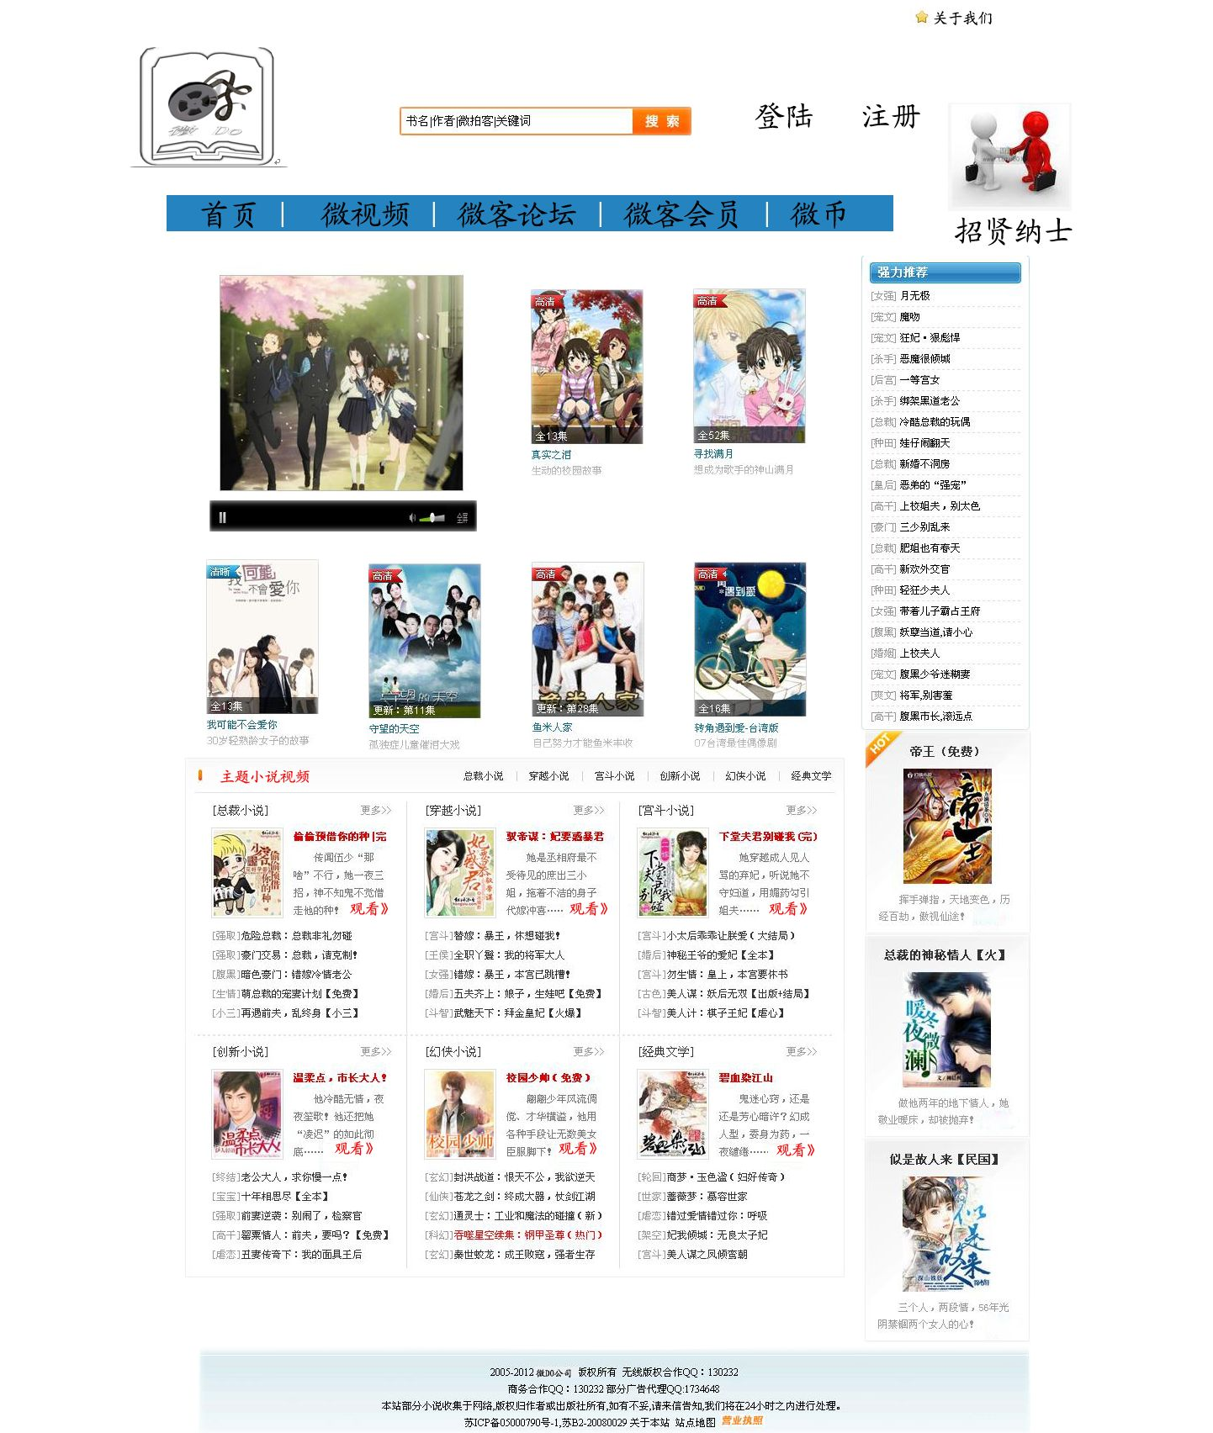
图 4.16 微DO网站首页设计

网站主体功能结构

网站功能结构图
微DO网后台的主要功能结构介绍如图4.2所示，主要包括账号管理、微币管理、个人管理、论坛管理、搜索功能、信息管理、观看微视频以及商务交易等。
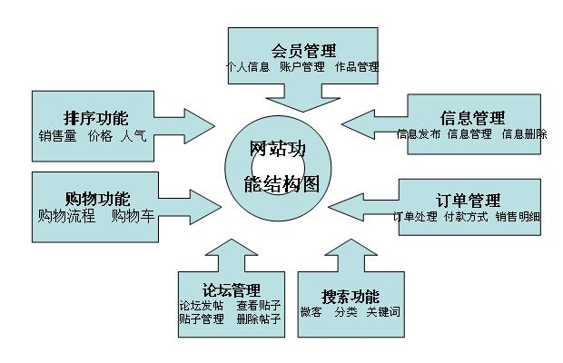
图 4.17 微DO网站功能结构图

网站主体功能分析
（1）会员注册、登录功能
会员注册：通过注册页面免费注册自己的账号和密码。
会员登录：以会员身份登录后，客户有浏览网站信息，发布文章，参与论坛讨论，观看小说微视频，参与网站活动等一系列功能
（2）站内搜索功能
站内搜索是让客户在微DO网上快速查找到所求信息的一条捷径。根据客户自身需求，将相应的信息输入搜索栏中，包括书名、作者、微客等任意关键字，从而获取匹配信息。除了帮助客户在网站中快速导航，提高本网站的易用性之外，微DO网站内搜索更重要的意义在于，通过客户在站内搜索里使用的关键词了解清楚客户的需求意图，从而检查网站功能是否齐全，网站业务是否全面，是否满足于绝大多数客户等等。
（3）论坛功能
微DO网的微DO论坛为客户提供了一个可以浏览最新资讯，畅所欲言，召集活动，成果展示，心得交流等功能的平台空间。客户在免费注册之后就可登录微DO论坛，了解其他会员对于微DO网的评价，查看会员观看的小说微视频、微客发布的小说微视频等，参与会员的讨论，还可参加论坛组织的各项活动，包括微小说创意评比大赛、抽奖活动、免费获取小说微视频纪念光碟等等。等级高、发布信息多、在线时间长的会员还可获得论坛版主一席，领取现金奖励。
微DO论坛设置的实质，在于客户之间能够分享信息咨询、展现个人才华，也在于督促本网站严格管理，提高效率，完善不足之处。
（4）排名功能
微DO网首页的主页面左侧设有一个排名，是网站的微客们在网站上发布小说微视频网站的人气热销度的排名，一是形成微客之间的竞争压力，登上排行榜是微客可以为之努力的目标，二是给观看视频的客户一个小说微视频的热门度，提供他们一个选择的参考。成立之初的热门模块排名根据第一调查网上的统计结果决定，后期将根据客户的实际应用情况来进行调整和补充。

网站地图
微DO网基本介绍如图4.3所示，客户可以在“微视频”这个板块中找到自己喜欢的小说题材视频，也可以根据自身爱好选择观看动漫形式的微小说还是真人秀的小说微视频，选择多多，满意多多； “微客会员”这个项目是专门为网站会员提供便利，会员可以关注自己喜欢的微小说制作者，还能有自己的粉丝，可以上传自己制作的微视频，也可以收藏微视频，密切关注更新，收藏自己喜欢的微剧；“微币”板块是用户管理自己的微币的空间，可以用自己所拥有的微币抽奖，微币不足时可以在线充值，还能在我们微DO网站上凭借自己的才能赚取微币；“微客论坛”则是为客户交流、活动召集、信息共享等服务提供了平台……更多精彩尽在微DO网。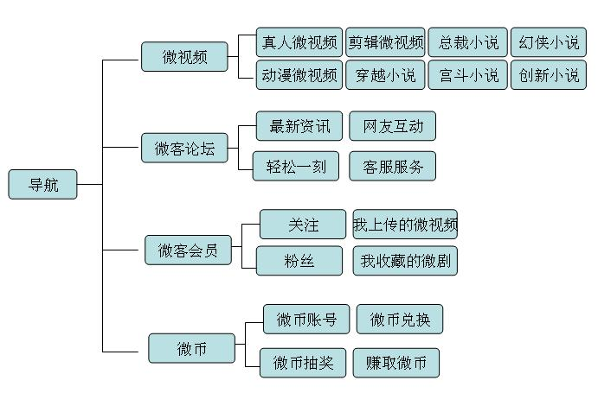
图 4.18 微DO网站地图

用户操作流程
（1）用户操作流程
微DO网用户操作流程包括信息的验证、修改和操作，具体表现如图4.4所示，开始为验证用户登录信息，如果登录信息正确，显示欢迎信息并提示用户选择操作，包括论坛的发帖、查看、管理、删帖，个人的信息、账户、微视频管理，商务交易等等。
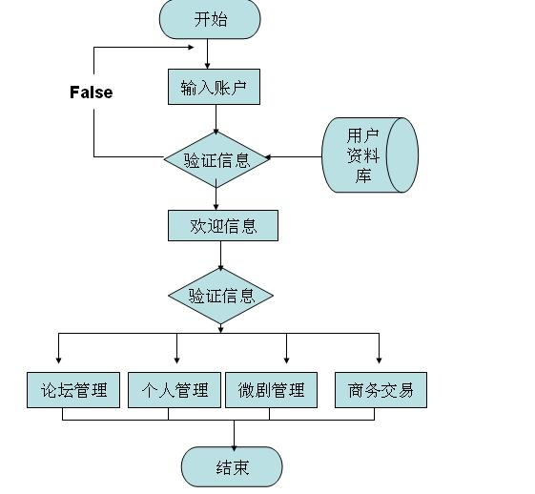
图 4.19 微DO 网站用户操作流程图

（2）用户购买微剧流程
用户浏览微DO网后，若有兴趣想够买自己喜欢的微剧观看，可先注册登录，然后按照图4.5的流程来进行，当用户通过同意阅读协议、成功支付费用、观看小说微视频（可进行多次观看，满足用户对微视频的观看要求。）之后便完成了一次购买观看的过程，快速便捷，用户购买了微视频之后可以多次观看。
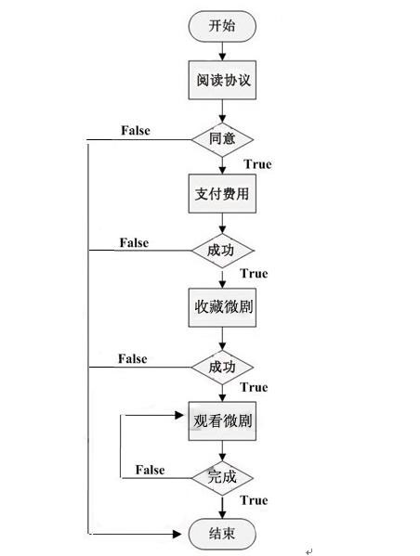
图 4.20 微DO网站用户购买设计流程图

视频制作技术简介
视频制作软件是将图片、背景音乐、视频等素材经过非线性编辑后，通过二次编码，生成视频的软件，除了简单的将各种素材合成视频，视频制作软件通常还具有添加转场特效、MTV字幕特效、添加文字注释的功能，视频制作软件也属于多媒体视频编辑软件的范畴。
微DO网的视频制作团队将以全新的设计创意、独特的制作手法、专业的制作工具为用户提供优质服务，下面是主要制作技术介绍：
After Effects After Effects是Adobe公司推出的一款视频处理软件，适用于从事专业设计和专业视频特技的机构，包括电视台、动画制作公司、个人后期制作工作室以及多媒体工作室等高端专业客户。而在新兴的用户群，如网页设计师和图形设计师等专业客户中，也开始有越来越多的人在使用After Effects。属于层类型后期软件。
Adobe Premiere 是一款常用的视频编辑软件，由Adobe公司推出。现在常用的有6.5、Pro1.5、2.0等版本。是一款编辑画面质量比较好的软件，有较好的兼容性，且可以与adobe公司推出的其他软件相互协作。目前这款软件广泛应用于专业广告制作和电视节目制作中。
会声会影是一套DV、HDV影片剪辑软件。具有成批转换功能与捕获格式完整的特点。 VideoStudio Pro X3 是端对端影片制作套装软体。现在更能以双倍的速度提供快速而先进的编辑模式、具专业水准的范本 (由 RevoStock™ 提供)、更强化的滤镜、标题，以及功能强大的即时特效 (由NewBlue提供)。只要一套完整的套装软体，就可以运用高画质和蓝光制作功能分享影片。

管理运营

发展规划
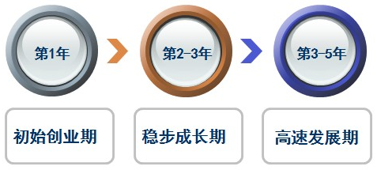
图 5.21 发展规划
第一阶段：创业初始期（第1年）
主要致力于网站建设与推广，在完善网站的基础上，聚焦于浙江市场，在目标市场开展对本平台的推广工作，积极拓展客户群，为网站发展建立市场，吸收一部分较忠实的客户，初步占据一定的市场份额。
创业2个月：致力于网站建设，在进行有效的试运行基础上，完善网站各部分运行机制。招募部分有实力的擅长制作小说微视频人员，认真实施公司各项规章制度，通过核心团队的精诚合作，强化管理，鼓励创新，实现公司起步阶段的平稳运作。
初始阶段，为有效提高网站知名度，我公司将开展免费体验活动，在微DO小说微视频原创网上设置免费体验区，由公司制作部提供一定数量和种类的免费小说微视频制作模板，通过模板用户可轻松体会到自己制作心目中理想小说，实现视频化的乐趣，每位用户一天将有三次体验机会。同时，开展视频病毒式传播，本平台在体验中可以让客户免费享受设计的乐趣，制作成自己心目中满意的小说视频，将这些自己亲手制作的视频发送给其好友，当好友看到你设计的小说视频时会很高兴的询问并且访问本平台，然后再以同样的方式发送给他（她）的朋友，以此循环。
创业6个月：在此阶段，公司依然要加强内部管理，规范公司运营，在此基础上，努力营造多样化的创作氛围，努力提供高质量的服务。通过网络广告等手段促销扩大业绩，通过网站广告、搜索引擎，论坛广告，文字链接广告、免费邮箱广告等形式宣传网站，推广业务。通过海报，背胶标语广告，制作课表、日历等不同广告形式扩大影响力，吸引潜在客户关注与体验，特别是学生和白领阶层。
根据业务发展，在公司财力允许的情况下，通过论坛营销和搜索引擎优化等营销方式进行网站推广。比如，凭借论坛具有强大的聚合力这一优势，可以作为微DO小说微视频原创网举办各类踩楼、灌水、贴图等活动的聚合地。同时在论坛活动上也可以召集进行一些线下活动，如定时举行一定规模的评比活动等。再如事件炒作，通过炮制客户感兴趣的小说，将微DO小说微视频原创网的品牌、产品、活动内容等植入进行传播，并展开持续的传播效应，引发新闻事件，形成连锁反应。
创业9个月：这一阶段，在完善公司管理，规范公司运营的基础上，进一步强化设计制作团队，公司计划招聘部分有能力的大学生。宣传推广依然是我们工作的关键，通过个性而有效的市场拓展完成公司第一阶段的任务。按照公司发展规划，我们要举办一届最感人的小说微视频大赛，通过大赛扩大公司影响力，同时以赛会友，吸引贤才加盟。
建立比较规范的客户关系管理系统，为客户提供贴心的服务，拥有一部分忠诚的顾客。在浙江小说微视频市场拥有一席之地。
创业12个月：认真总结公司运营阶段的优劣势，对一年以来的运行情况作评估，在管理制度、人力资源、客户关系、经营运作、产品营销等方面形成比较规范的制度，形成比较稳定的富于创新精神的设计和制作团队，公司运作进入稳定运作阶段，为下一年发展打下比较好的基础。
第二阶段：稳步成长期（第2～3年）
完善网站运营与进一步市场，此阶段公司的主要目标是积极抢占市场份额，运用各种营销策略对本公司网站进行推广。运用差异化战略、目标集聚战略，以个性化优质服务为特色，增加人力、物力投入，不断拓展市场规模，使公司在原有客户群的基础上翻一番，成为国内有一定影响力的专业网站。
本阶段营销的重点是投入更大人力、物力，迅速扩大市场，把握先机，渗透到更多地区，在公司规模允许的范围内尽可能地占领更多市场。通过继续进行网络营销，结合公司具体实际，在淘宝网、人人网、开心网等年轻顾客聚集的网站发布广告，在天涯，百度贴吧等论坛上继续发贴，进行强有力的广告宣传推广。也可以通过赞助学生活动，拓展网站品牌在校园的影响力。
第三阶段：高速发展期（第3～5年）
经过三年的努力，公司管理趋于规范化，运营团队拥有较强实力，市场份额稳步提升，具备了较强的竞争力，谋求品牌的树立，朝着专业化的方向不断努力，公司要始终站在产业链上游，专业的运营平台，强大的设计团队，新颖的构思创意，努力打造国内最专业、最知名的小说微视频原创平台。同时加强与各大小说网站的密切合作。

项目管理

管理思想
公司以严谨的服务态度为客户提供优质服务体验，满足客户的需求，重视团队合作与个人发展，协调公司内部各环节，使组织内外部和谐、有序的发展。鉴于公司业务的性质，公司倡导一种活泼向上，多样化的文化，倡导个性化，鼓励创新。
在经营意识上做到“开源”和“节流”。开源就是千方百计利用资源与优势去拓展业务。节流就是加强核算，控制成本，提高公司效益。

员工管理
（1）制作队伍的管理
以创业团队为核心，以具有丰富经验的小说微视频制作人员与相关专业的大学生为基础，并诚聘一切有志于小说微视频原创发展的人才加入本公司，构建一支具有直接技术与经验的服务团队。制作团队都拥有专业知识技能和敬业态度，再通过公司优秀的客服体系为顾客提供高水平、高质量的服务体验。
对于专职人员，公司与其签订劳动协议，规定双方权利义务，严格执行公司各项规章制度，由行政部定期对所有设计制作人员进行考核与评估，根据综合表现与业绩、增长潜力实施量化考核，并在客服系统由客户对设计师产品进行评分，综合之后认定员工业绩，进而确定薪酬福利以及待遇高低。业绩突出者以及对公司发展做出较大贡献者，公司将授予视频制作师更高级别的称号，并提供优厚奖励（详见下表）。对于综合考评不合格的制作师坚决予以清除。
该项工作由行政部负责实施，并报总经理审批。

表 5.6 视频制作师评级条件
职称 评级条件 | 评级资格 | 积分要求 | 备注
视频制作员 | 通过公司从业资格认定，培训合格 | 均分4.2以上 | 同时招纳兼职人员
助理制作师 | 从业半年以上，公司考评合格 | 均分4.35以上
视频制作师 | 本科学历，从业满一年，考评合格 | 均分4.5以上
高级视频制作师 | 本科学历，从业满2年，考评合格 | 均分4.7以上
首席视频制作师 | 硕士及以上学历，从业5年以上 | 均分4.9以上 | 总数不超过10人
（2）网络兼职者的管理
网站在运营过程中会招募相当数量的网络兼职者充实设计团队，以增强团队力量，同时降低运营成本。
对于兼职者，实行绩效工资，按照兼职者的实际工作绩效提供薪酬，即按照工作量和服务质量综合考评。对于工作业绩突出者或者对公司发展做初突出贡献者，将享受奖金，公司提供的培训，资格晋升优先权等。同样，对于业绩考核不合格两次以上予以开除。违反公司运营规章制度，给公司造成较大损失者，直接开除并处以罚金，由行政部负责，并报总经理审批。
对于实习生，公司提供工作餐，接受公司相关业务培训，还提供实习证明，实习生在员工招聘中享受优先签约权。奖励方面，对于表现突出的网络兼职者，公司将提供不低于公司员工的奖金、福利，并可以参加公司组织的旅游、培训等。公司对签约兼职者的设计作品享有优先使用权，签约兼职者有义务遵守公司相关规定，保守商业秘密。设计作品被公司抽查不合格两次以上者，将解除工作合约。

人力资源管理
人力资源管理由经理主要负责实施，公司发展壮大后设立独立的人力资源部门，负责公司员工招聘、选拔、考核、培训、薪酬管理等工作。
（1）人力资源规划
晋升规划，根据企业的人员分布状况和层级结构，拟定企业员工的提升政策，一般用晋升比率、平均年资、晋升时间等指标来表达。补充规划，因为种种原因，组织常常会出现新的或空缺的职位，这就需要组织制定必要的政策和措施，以保证在出现职位空缺时能及时的补充所需要的符合要求的人员，这就是人员补充规划，它与晋升规划、培训开发规划、配备规划有着密切的联系。培训开发规划，组织通过培训开发，一方面可以使组织成员更好的适应从事的工作，另一个方面也为组织未来发展所需要的一些职位准备后备人才。配备规划，就是要确定合适的规模以及与之相对应的人员结构，这是确定组织人员需求的重要依据。职业规划，包括个人层次的职业规划和组织层次的职业规划。
（2）人员招聘
内部招聘，主要做法是在企业内部发布通知和告示，内容包括拟填补职位的工作说明书和岗位规范以及薪酬状况，让全体员工对这一岗位有一个全面的了解，将自己的技能、兴趣、爱好、资历、经验与岗位要求进行比较，以确认自己是否能够满足岗位的要求，从而决定是否报名应聘。
外部招聘，委托社会中介机构负责招聘、广告招聘、人才交流大会、校园招聘、网上招聘、员工推荐等途径。主要是在各高等院校举行专场招聘会，吸取专业人才。
同时，增加网络兼职者的招聘和管理，为新品制作与提升创新能力降低运营成本提供保障。
（3）人员培训
岗前培训，包括基本性培训和适应性培训。新员工在加入公司之前，会统一接受公司安排的相关培训，例如了解企业产品及服务、熟悉规章制度，接受一些公司运营方面的专业指导。
在岗培训，对于在岗员工也要进行适时的培训和指导，比如新政策、新技术的学习，经验交流等等。对于在岗管理人员，除了一些必要的经验交流和培训，员工的职业生涯规划部分也要重视。
（4）绩效考核
公司通过对员工工作绩效的考评，获得反馈信息，便可据此制定相应的人事决策与措施，调整和改进其效能。绩效考评具有对公司正常运行的监控作用，在考评的程序上有“横向程序”，它的程序有以下几步：1.制定考绩标准；2.实行考绩；3.考绩结果的分析与评定；4.结果反馈与实施纠正。
（5）薪酬管理
员工工资 = 基本工资＋岗位工资 + 奖金 + 补贴 + 福利
对于技术人员来说，根据产品销售情况提成发放奖金，这样可以进行员工激励。鼓励员工进行学习和创新，不断提供新产品新服务，开发有创意的产品，提高顾客满意度。对于行政部、财务部、人力部的员工，要求较高的专业技术知识，因此其基本工资所占分额较大。对于市场部的员工而言，因为其绩效直接影响公司的收入，根据销售产品的多少进行提成发放奖金。根据业务量的大小划分提成比例，比如5万元的提成比例为1%，10万元为1.5%，15万元为2%。
表 5.7 各部门人员基本工资表
会计年度 | 基本工资（元）
总经理 | 4000
部门经理 | 3000
文员 | 1200
出纳 | 1200
市场部工作人员 | 1500
技术制作人员 | 2000
财务人员 | 1200

（6）员工福利
春节奖金──农历新年之前发放，使员工过一个富足的新年。
销售奖金──销售及技术支持人员在完成销售任务后的奖励。
住房资助计划──公司拨出一定数额存入员工个人帐户，以资助员工购房，使员工能在尽可能短的时间内用自己的能力解决住房问题。
医疗保险计划──员工医疗及年度体检的费用由公司解决。
其他保险──包括人寿保险、人身意外保险、出差意外保险等多种项目，关心员工每时每刻的安全。
休假制度──鼓励员工在工作之余充分休息，在法定假日之外，还有带薪年假，探亲假，婚假，丧假等。
（7）激励措施
公司不仅要注重对员工进行短期激励，还要注意他们的长期性培养。对企业员工进行培训和开发，制定相应的员工职业生涯规划，让员工可以在努力工作的前提下，不断的提升和充实自己，为企业，为社会贡献自己的力量。
进行一些相关的精神激励，比如：职工参与管理,为组织发展献计献策；情感激励，管理者重视和关爱组织中的弱势群体,使每位员工时刻感受到组织的温暖；待遇激励,不断改善职工生活、工作条件,提高职工福利待遇,使职工能产生工作于这样的集体具有荣誉感等等，这些都可增强职工的凝聚力和对组织的向心力,进而使职工自觉自愿地为实现组织的目标而创造性地做好本职工作。
创造良好的企业文化，增强职工的凝聚力。创业是十分艰辛的，需要团队的高度团结和拼搏精神。在公司培养敬业精神，形成公司员工爱工作、爱公司；办一个公司的文化简报，宣传公司的优秀文化和表扬先进员工树立先进形象等。

客户关系管理（CRM）
小说微视频原创网全面引进客户关系管理，CRM由人力部具体负责实施，坚持以客户为中心，根据客户终身贡献利润能力的大小，充分调配可用资源以有效地建立、维护和发展同客户的长期互利合作关系。小说微视频原创网突出“个人”，为个人提供最满意的小说微视频化设计制作服务，以提高客户满意度为基础，在业内树立良好的口碑，维护和发展与目标客户群长期合作关系，以扩大网站影响力，提高公司效益。
我们的理念
➢ 提高客户满意度，解决客户流失现象
➢ 提高公司各部门沟通效率
➢ 增强客户忠诚度，有效解决客户反馈
➢ 创造更精准的服务来满足客户的需求
我们的解决方案：客户关系的网状管理；各部门协同管理；客户关怀和客户挖掘；知识及资料管理。
客户关系的网状管理。将本公司与客户相关联的往来单位管理起来，并清楚描绘其关系。这样，公司就可以把“客户的人脉关系”全部掌握。从这个网的任何一个结点进去，都能对整个客户关系网进行调阅。小说微视频原创网面对的大部分客户是个人，这就更加需要我们提高客户满意度，解决客户流失现象。本项目将建立客户关系网络，记录客户有关信息，例如客户喜好、职业、消费时间、评价、反馈等，问题即时予以解决，并适时回访。
各部门协同管理。统筹部门沟通以及与客户沟通明细，在公司内部保持畅通的信息通道。如销售与咨询、服务的有效整合，形成一个高效率的沟通制度，小说微视频原创网将客户满意度作为提高竞争力的基础，提高内部运营效率的重要手段，能够及时将客户需求反映至公司决策层与各职能部门，有效解决客户需求与投诉建议。
客户关怀和客户挖掘。CRM的根本和精髓，客户关怀和客户挖掘，也是一个营销理念。我们将清楚记录客户的购买时间、产品、价格、数量、实施服务等，再如，客户生日的自动提醒及自动邮件祝贺，节日到来之际，自动的短信问候，邮件问候，可以达到维系和发展客户资源，促进客户再次消费，间接起到营销公司产品的作用。公司员工要有“客户关怀”的意识，并且有良好的IT工作记录。通过客户需求和投诉建议分析，创造更精准的服务。
知识及资料管理。对本公司各部门员工定期进行业务培训，督促员工进行业务学习，做好知识和资料管理工作。对于产品设计制作技术，新产品开发等要有足够的了解。

公司管理

公司文化
企业文化是一种力量，是企业在长期发展过程中所形成的并沉淀在员工心目中的一种价值理念，是凝聚人心、增强企业竞争力的无形资产，是促进企业不断发展壮大的精神动力和无形财富。现代社会，企业之间的竞争越来越表现为企业文化力之间的竞争。我们着力创建优秀的企业文化，树立积极向上的企业精神，增加员工凝聚力，提升公司软实力，为企业的发展提供不竭动力。
公司核心理念：学习、创新、合作、执行
公司核心文化：创新，敬业
企业精神：让客户满意，为员工谋利
本公司十分重视企业文化建设，将逐步塑造“创新，敬业”的企业文化，增强企业员工的向心力和凝聚力，公司的发展战略和员工的工作愿景有机结合在一起，促进公司的发展，公司计划从以下几个方面来建设企业文化：（1）营造良好的企业文化氛围，吸引优秀人才的加入，稳定员工队伍，降低流动率。（2）开展基础文化、岗位技能的培训，提高员工素质，促进生产力的提高。（3）开办寓教于乐的文体活动，陶冶员工的情操，提高员工的道德水准。（4）积极参加社区公益文体活动，与社区建立文明、和谐的关系，良好的企业形象得到社会的认可，政府的表彰。

公司结构
公司成立初期，设立办公室协助总经理处理包括财务、人事、勤务等在内的日常工作，总经理下面制作部，市场部，财务部。尽量减少决策层与操作层之间的层级，提高公司对市场变化的反应速度，提高运行效率。
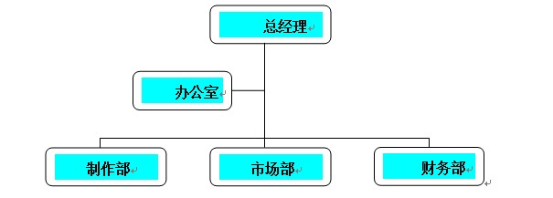
图 5.22 公司前期组织结构图
公司经过5年的发展，由于市场规模的不断扩大，逐步使公司产品多样化，业务量大增。为适应公司发展需要，公司组织结构在5年后进行适当的调整。在总经理下层设六个部门，分别为行政部、财务部、技术研发制作部、市场部、客户服务部、人力资源部。这样可以让各部门专注于产品的制作经营，并且充分合理利用专有资源，提高专业化经营的效率水平。
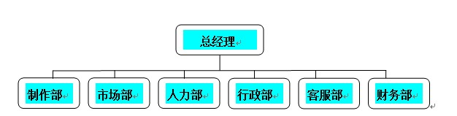
图 5.23 公司后期组织结构图

部门设置及岗位职责如下表所示：
表 5.8 部门职责表
部门/岗位 | 职 责
总经理 | 1、全面领导并负责公司的经营管理工作。  2、提出公司的业务规划、经营方针和经营形式，并组织实施。  3、组建公司的基本团队，确定部门职能、人员分工及薪酬待遇。  4、检查、督促和协调各部门的工作进展，召开公司会议。
行政部 | 1、制定招聘计划及流程，负责员工的入职、考勤、调岗、离职等工作。  2、组织实施员工考核、评估和培训，拟定网站薪酬制度及标准。  3、起草网站相关文件，管理网站各类档案，组织、协调各类活动及会议。  4、处理、协调和维护内部员工和外部客户的关系。  5、办理网站所需各项证照，搜集网站重要信息，进行整理分析后归档。
财务部 | 1、制定公司财务管理和会计核算制度并监督实施。  2、建立健全企业内控制度，完成员工工资结算、相关财务报销。  3、完成公司财务预算的编制、实施、监控和调整工作。  4、完成网站各项财务收支、出纳等工作。  5、及时准确地申报、缴纳各种税款。  6、编制公司财务报表、财务决算、年度财务报告。
设计制作部 | 1、负责网站设计制作及系统的开发，网站网站的日常维护和更新。  2、负责数据库和后台管理，围绕网站发展战略开展技术研发。  3、负责小说微视频的设计制作，针对客户不同需求提供个性化制作。  4、负责网站各类型设计工作的技术研发。  5、公司新业务的技术支持。
市场部 | 1、开拓市场，市场调查分析，确定网站产品及服务项目。  2、广告宣传及查找目标客户，发展潜在客户。  3、确定年度、月度销售计划及销售费用预算。  4、负责销售方案的策划、执行及管理并配有相关促销活动。  5、负责网站其他运营活动。
客户服务部 | - 进行客户关系管理工作。  2、与各部门密切沟通，参与营销活动，协助市场销售。  3、对顾客投诉进行处理，对投诉处理过程进行总结评价与反馈。  4、公司产品的邮寄投递工作。  5、对不同类型的客户进行不定期回访。
人力资源部 | 1、据公司实际情况和发展规划拟定公司人力资源计划，经批准后组织实施。  2、制订人力资源部年度工作目标和工作计划，按月做出预算及工作计划，经批准后施行。  3、组织制订公司用工制度、人事管理制度、劳动工资制度、人事档案管理制度、员工手册、培训大纲等规章制度、实施细则和人力资源部工作程序。  4、制订人力资源部专业培训计划并协助培训部实施、考核。  5、组织办理员工绩效考核工作并负责审查各项考核、培训结果。

管理制度
公司的成功来源于管理，一个公司拥有一个健全的管理制度将大幅度的提高公司的效率，降低公司的业务成本，做出合理、有效的决策，更好的为公司谋求福利。
（1）公司全体员工必须遵守公司章程，遵守公司的各项规章制度和决定。
（2)公司倡导树立“一盘棋”思想，禁止任何部门、个人做有损公司利益、形象、声誉或破坏公司发展的事情。
（3)公司通过发挥全体员工的积极性、创造性和提高全体员工的技术、管理、经营水平，不断完善公司的经营、管理体系，实行多种形式的责任制，不断壮大公司实力和提高经济效益。
（4)公司提倡全体员工刻苦学习科学技术和文化知识，为员工提供学习、深造的条件和机会，努力提高员工的整体素质和水平，造就一支思想新、作风硬、业务强、技术精的员工队伍。
（5)公司鼓励员工积极参与公司决策和管理，鼓励员工发挥才智，提出合理化建议。
（6)公司实行“岗薪制”的分配制度，为员工提供收入和福利保证，并随着经济效益的提高逐步提高员工各方面待遇；公司为员工提供平等的竞争环境和晋升机会；公司推行岗位责任制，实行考勤、考核制度，评先树优，对做出贡献者予以表彰、奖励。
（7)公司提倡求真务实的工作作风，提高工作效率；提倡厉行节约，反对铺张浪费；倡导员工团结互助，同舟共济，发扬集体合作和集体创造精神，增强团体的凝聚力和向心力。
公司员工必须维护公司纪律，对任何违反公司章程和各项规章制度的行为，都要予以追究。

部分制作声明
本公司严格遵守《著作权法》、《反不正当竞争法》等有关法律法规经营业务，对所设计产品享有著作权，任何未经授权同意而使用公司作品的，本公司将追究其法律责任。
客户小说微视频化作品的所有权在交易完成后归客户所有，此后产生的法律关系纠纷与本公司无关。

网站推广分析
项目的网站推广即通过网络手段，把项目的信息推广到项目的受众目标上，具体包括：通过传统广告，公司形象系统去宣传；通过网络技术的方式，如链接、网络广告等方式去宣传。结合本项目的网站特点，现主要阐述以下几种网站推广方式：

论坛营销
利用论坛的超高人气，可以为本项目平台提供有效的营销传播服务，下面结合本项目从四方面简述论坛营销的一些针对性方式：
（1）帖子传播：现在有很多营销传播机构都在使用这样的方式，本项目计划将有关于微Do小说微视频的帖子、原创文章、图片等内容进行传播，事实上，帖子传播决不是一个简单的发布帖子、顶帖子那么简单，而是一个策划、撰写、发放、监测、调整相结合的复杂过程，因此微Do小说微视频在进行帖子传播时会指派专业人员进行全方位的指导。
在进行帖子传播时，应特别注意别让自己是来做广告的这个目的过于明显，因为这样不但会引起论坛网友的反感，也可能会被版主删除帖子甚至封帐号。本项目将进行潜移默化地推广，譬如探讨某个问题的同时，把网站地址留下来，或者干脆把图片广告做在工作人员的论坛签名中，需要注意的是不要老是写“欢迎光临我的主页”之类的话，应多与网友进行诚意的交流，在适当地方提一下本项目的网站地址和内容就可以了。
（2）论坛活动：论坛具有强大的聚合力，凭借这一点，可以作为微Do小说微视频原创网举办各类踩楼、灌水、贴图等活动的聚合地。同时在论坛活动上也可以进行一些线下活动。。
（3）原创文章及软文推广：在微Do小说微视频原创网上撰写原创文章及软文，软文文章不在于多，而在于其价值，要让用户看了有收获；另一方面，标题要写的吸引网站编辑，这样才能达到最好的宣传效果。
（4）事件炒作：通过炮制网民感兴趣的话题，将微Do小说微视频原创网的品牌、产品、活动内容等植入进行传播，并展开持续的传播效应，引发新闻事件，形成连锁反应。

视频病毒式营销
这是一种颇有创意的宣传方法，再加上本平台拥有大量精美、独特的个性化宣传片，相信能够在短时间内给网站带来很大的流量。
（1）本平台在微DO小说微视频原创体验中可以让客户免费享受原创的乐趣，制作出自己理想小说中的人物场景，将这些精彩的短片发送给其好友，当好友看到你自己制作的美轮美奂的视频单片时会很高兴的询问并且访问本平台，然后再以同样的方式发送给他（她）的朋友，以此循环；
（2）在完成微DO小说原创微视频之后，本平台还提供免费技术指导，定期会推出各种视频制作的技术，为有志于制作小说微视频的网友授业解惑。同时，由网友评选出最想观看的小说微视频，我们会尽量满足广大网友的要求。同时我们会在节假日推出一些具有节日氛围的优秀短片工大家欣赏，作为大家节日的礼物。由于节日里，大家都很高兴收到来自朋友间的祝福，也常常需要转发祝福给朋友，一个病毒链就这样形成了；
（3）通过“口头传递”传播信息，网络上使用最普遍的“口头传递”方式是“告诉一个朋友”或“推荐给你的朋友”等。对于微DO小说微视频原创网而言，将使用针对性强的语言、画面感强烈的个性短片等内容有目的性的推广于目标客户群当中。
这种病毒式营销启动成本低并且能够快速执行，其效果还可以通过各种其他独特方式得以增强。

搜索引擎优化
（1）优化微DO小说微视频原创网的目标关键字。其实存在着许多因素决定网站排名，然而，最重要的是一个好的标题，因为标题将显示在最顶部的head里面，而head中的title将出现在点击链接的搜索引擎结果页（网页快照），需要注意的是标题应包含有针对性的关键字词组，同时这些主要关键字词组还应该配置在微DO小说微视频原创网的文章当中，以吸引访问者点击链接。
（2）内部链接。微DO小说微视频原创网将创造优质的内容来迎合网页访问者。当然，适当的导航和网站结构同样重要。为了使搜索引擎索引到更多有关于微DO小说微视频原创网的内容，我们将每一个微DO小说微视频原创子网页设置2个以上的链接点击返回主页，其中每个环节包含描述性的定位文字，最好是针对性的关键字词组；同时微DO小说微视频原创网将设置小型网站地图，内置导航。
（3）外部链接。微DO小说微视频原创网将做友情链接，这是一种很直接有效的方法，借助一些影响广泛的相关网站，来推广自己的网站；也可以和合作网站相互提供友情链接。同时在一些人气高且知名的论坛、博客、空间等上发布含有自己网站链接的文章或是发表评论，同时在行业内的一些权威网站上发表原创的软文。
（4）追寻竞争对手的反链足迹(使用火狐插件工具查询十分方便)。微DO小说微视频原创网工作人员可以通过查询，查看并分析排名比自己好的竞争对手网站的反向链接，看都是在哪些网站上做的，然后可以有选择的尝试在这些网站上做反向链接，如果有必要，竞争对手做的，我们都做，然后再做竞争对手没有做过的，这样就可以有计划的超越部分竞争对手。

精准营销
新竞争力精准营销(Precision marketing)就是在精准定位的基础上，依托现代信息技术手段建立个性化的顾客沟通服务体系，实现企业可度量的低成本扩张之路。微DO小说微视频原创网将进行精准营销，从而摆脱传统广告沟通的高成本束缚，使公司低成本快速增长成为可能。
根据团队成员所做的市场调查，微DO小说微视频原创网拥有明确的目标客户群，建立了精准的市场定位体系；微DO小说微视频原创网将会采用直返式广告，与客户建立个性传播沟通体系，直返式广告是对传统大众广告的改良，主要是宣传一个活动让感兴趣的人参与，例如在目标客户群中举办最唯美小说微视频大赛，不仅可以针对性的吸引广泛客户浏览体验微DO小说微视频原创网，提升网站流量、人气、知名度，还能在这过程中发掘更多优秀的潜在好导演；微DO小说微视频原创网的主要业务是为那些喜爱并擅长制作小说微视频的网友提供一个施展自己才华的平台，如果网友反响很好，我们会给予制作者一定的报酬。同时我们也接受网友对于小说想实现微视频的请求，当然，我们也欢迎小说微视频的行家加入我们的大家庭。
上述微DO小说微视频原创网的营销内容基本符合精准营销的个性化系统，因此微DO小说微视频原创网将采用该个性化系统手段保持本公司和客户的密切互动沟通，进而不断满足不同客户的个性需求，建立稳定的忠实客户群，实现客户链式反应增殖，从而达到长期稳定高速发展的最终目标。

联盟策略
（1）实现同类网站互通有无，建立同盟。双方资源的互补，将使得客户享受到相关免费的产品服务。这对于客户来说，应该算是一种超值服务。这样不但能丰富微DO小说微视频原创网的内容，而且还能提升客户资源。在整合各类网站资源的过程中，挖掘潜在客户的同时也是在招揽人才，汲取他人先进技术，并不断创新，争取在微DO小说微视频原创视频领域里做到唯我马首是瞻。
（2）建立同行业（文化产业）同类型（互动社区）的网站联盟，做到互为宣传，互为推广。强强联合，使得微DO小说微视频原创网和对方网站能够将各自擅长的领域渗透，达到快速、高效的发展。平台间的对接，特别是共同开展一个活动，在吸引更多客户前来参加的同时，对于推动微DO小说微视频原创网普及化发展，也起到了至关重要的作用。
（3）加入论坛联盟、网摘联盟、图摘联盟等，结成更广泛的联盟。通过联盟平台，能够让用户有一定的交叉，挖掘更多的潜在客户成为微DO小说微视频原创网的正式会员。这种方式的关键，就是由微DO小说微视频原创网向联盟提供有价值的主帖，使自己的信息变得更醒目，这无论是对微DO小说微视频原创网的初期推广还是长期发展都有不错的效果。

其他推广方式
（1）利用QQ、校内网、开心网等平台发布网站信息，重视个人空间的应用，在人气排行靠前、浏览量火爆的空间上，付费添加微DO小说微视频原创网的优秀视频短片，最新制作资讯等内容并且及时有效的进行广泛分享。
（2）通过海报，背胶标语等不同广告形式扩大微DO小说微视频原创网的知名度及影响力，吸引潜在用户关注与体验。例如在学校的食堂、宣传栏，在白领阶层聚集的写字楼，在人口密集的公交站等公共场所张贴微DO小说微视频原创网的宣传海报；在学校、年轻白领众多的公司洗手间使用印有微DO小说微视频原创网字样的公益背胶广告。
（3）赞助学生活动，拓展网站品牌在校园的影响力。可以制作一些课表、书签、日历等日常用品进行免费赠送。
（4）丰富产品种类，开发多种业务优惠套餐，鼓励用户消费；同时线上线下同步进行动漫形象设计的咨询、策划、推广服务。
（5）拓展线下服务，当微DO小说微视频原创网进入发展稳定期，在资金、场地等各方面条件允许的情况下进行个性化视频的编辑、剪切、整合等工作。

财务分析

融资分析
“微DO小说微视频原创网”是一个新兴产业，该企业注册资金为1000万元，注册资金拟通过公司发起人投入，向银行借款，融入风险投资等方式筹集。其中，创业团队投入资金600万元（占60%），向银行借款20万（占20%），引入风险投资10万元（占20%）。资金来源与规模如下表所示：
表 7.9 融资方案 单位：万元
资金来源 | 资金入股 | 银行借款 | 风险投资
资金规模 | 资金入股 | 银行借款 | 风险投资
金额 | 200 | 100 | 100
比例 | 50% | 25% | 25%
该公司注册资金1000万元。其中一部分用于前期购买服务器、支付带宽、购买软件、支付房租、购买电脑等办公用设备、支付宽带费用、电话费用以及流量费等，并有部分资金用于前期宣传，留作直接人工、直接材料、制造费用和其他间接费用。另一部分资金用作流动资产，用于公司内部运营和后期宣传以开拓市场等，这部分流动资金用来垫支营运资金，将在投资结束后收回。

投资收益
假设：公司设施及人员配备齐全，宣传到位，公司建立初期能够顺利运营，各项业务发展顺利，逐步拓宽市场，且市场增长稳定。本公司经营无需配备库存设施，只需租用办公场所，预计房租为2000元/月。由此编制可运营投资现金流量表如下：

表 7.10 投资现金流量表 单位万元
 | 准备期 | 第一年 | 第二年 | 第三年 | 第四年 | 第五年
固定资产投资 | -250 | － | － | － | － | －
营运资金垫支 | -150 | － | － | － | － | －
销售收入 | － | 213 | 269 | 303 | 644 | 1193
-固定成本 | － | 13 | 16 | 18 | 20 | 23
-折旧 | -- | 2 | 2 | 2 | 2 | 2
税前利润 | － | 198 | 251 | 283 | 622 | 1168
-所得税 | － | 49.5 | 62.75 | 70.75 | 155.5 | 292
税后利润 | － | 148.5 | 188.25 | 212.25 | 466.5 | 876
+折旧 | － | 2 | 2 | 2 | 2 | 2
+无形资产摊销 | － | 3 | 3 | 3 | 3 | 3
+营运资金回收 |  |  |  |  |  | 150
净现金流量 | -400 | 153.5 | 193.25 | 217.25 | 471．5 | 1031
（1）投资回收期（PP）
投资回收期(PP)=原始投资额/每年营业净现金流量
因为该公司每年的营业现金净流量不等，故编制下表计算各年尚未回收的投资额：
表 7.11 投资回收期计算表 单位：万元
年度 | 每年净现金流量（NCF） | 年末尚未回收的投资额
1 | 153.5 | 246.5
2 | 193.25 | 53．25
3 | 217.25 | --
PP=2+53.25/217.25=2.3年）
据此，求得该公司预计的投资回收期为3.2年。
（2）投资净现值(NPV)
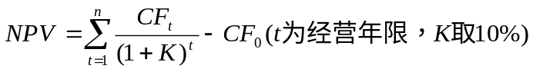
该公司各年的NCF不等，列表进行计算，如下所示：
表 7.12 投资净现值计算表 单位：万元
年度 | 各年的NCF  （1） | 现值系数（K=10%）（2） | 现值  （3）=（1）*（2）
1  2  3  4  5 | 153.5  193.25  217.25  471.5  1031 | 0.909  0.826  0.751  0.683  0.621 | 139.5  159.6  163.2  322  640.3
未来报酬的总现值  减：初始投资 |  |  | 1424.6  400
净现值（NPV） |  |  | 1024.6
通过计算求得，该公司的NPV=1024.6，远大于零，说明该公司在计算期内盈利状况良好，该方案具有可行性。
（3）获利指数（PI）
PI=未来报酬的总现值/初始投资额
由NPV的计算过程，求得未来报酬总现值为2118.9元。则：PI=2118.9/1000=2.1
据此可知，该公司的获利指数为2.1，获利指数大于1，说明该公司具有良好的获利能力。
（4）内部报酬率（IRR）
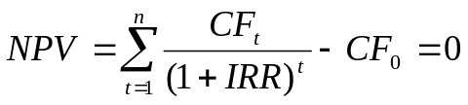
由于该公司每年的NCF不相等，因而，必须逐次测算，测算过程如下表所示：
表 7.13 内部报酬率计算表 单位：万元
年度 | 各年NCF | 测试 % |  | 测试 %
年度 | 各年NCF | 复利现值  系数 | 现值 | 复利现值系数 | 现值
0  1  2  3  4  5 | -400  169  299.5  454  622.5  1488.5 | 1.000  0.741  0.549  0.406  0.301  0.223 | -400  125.2  164.4  184.3  187.4  331.9 | 1.000  0.714  0.510  0.364  0.260  0.186 | -1000  120.7  152.7  165.3  161.9  276.9
NPV |  |  | 6.8 |  | -122.5
据此，利用插值法求得，该公司的内部报酬率IRR=35.3%，高于市场利率I=10%，说明该公司运营状况良好。

财务成果预测
（1）预计利润表
表 7.14 预计利润表 单位：万元
 | 第一年 | 第二年 | 第三年 | 第四年 | 第五年
一、主营业务收入 | 213 | 269 | 303 | 644 | 1193
减：主营业务成本 | 46 | 52 | 68 | 84 | 100
主营业务税金及附加 | 4.7 | 5.9 | 6.7 | 14.2 | 26.4
二、主营业务利润 | 162.3 | 211.1 | 228.3 | 545.8 | 1066.6
加：其它业务利润 | 32 | 105 | 152 | 241 | 370
减：营业费用 | 3 | 7 | 9 | 19 | 31
管理费用 | 4 | 8 | 10 | 20 | 32
财务费用 | 3 | 10 | 13 | 19 | 31
三、利润总额 | 184.3 | 291.1 | 348.3 | 728.8 | 1342.6
减：所得税 | 46.1 | 72.8 | 87.1 | 182.2 | 335.7
四、净利润 | 138.2 | 218.3 | 261.2 | 546.6 | 1006.9
主营业务税金及附加按增值税的13%计算，所得税按25%计算。

（2）预计资产负债表
表 7.15 资产负债表 单位：万元
资产 | 第一年 | 第二年 | 第三年 | 第四年 | 第五年
流动资产: | 192 | 223 | 314 | 462 | 848
货币资金 | 180 | 205 | 294 | 438 | 820
应收账款 | 12 | 18 | 20 | 24 | 28
固定资产:
固定资产原价 | 10 | 10 | 10 | 10 | 10
减:累计折旧 | 2 | 4 | 6 | 8 | 10
固定资产净值 | 8 | 6 | 4 | 2 | 0
无形资产:
无形资产原价 | 15 | 15 | 15 | 15 | 15
减:累计摊销 | 3 | 6 | 9 | 12 | 15
无形资产净值 | 12 | 9 | 6 | 3 | 0
资产合计 | 212 | 238 | 324 | 467 | 848
流动负债:
应付账款 | 7 | 5 | 2 | 6 | 8
长期借款 | 100 | 100 | 100 | 100 | 100
负债合计 | 107 | 105 | 102 | 106 | 108
所有者权益:
实收资本 | 50 | 64 | 110 | 180 | 37083
资本公积 | 8 | 10 | 11 | 23 | 44
盈余公积 | 16 | 20 | 22 | 46 | 88
未分配利润 | 31 | 39 | 79 | 112 | 238
所有者权益合计 | 105 | 133 | 222 | 361 | 740
负债及所有者权益合计 | 212 | 238 | 324 | 467 | 848
注：盈余公积按税后利润的10%计提；
资本公积按5%计提；

（3）比率及趋势分析
表 7.16 比率及趋势分析
项目 | 第一年 | 第二年 | 第三年 | 第四年 | 第五年
流动比率 | 1.8 | 2.1 | 3.1 | 4.4 | 7.9
资产负债率 | 50.5% | 44.1% | 31.5 | 22.7% | 112.7%
销售利润率 | 58.9% | 65.7% | 70% | 71.5% | 73.4%
资产报酬率 | 70% | 79% | 65.5% | 78% | 82.3%
股东权益报酬率 | 63.7% | 56.8% | 89.99% | 76.91% | 85.37%

风险与对策分析

国家政策
我国关于电子商务的法律法规不够完善，需要经过一个不断充实严谨的过程，这就会导致电子商务方面政策存在不确定性与变化性。这也势必给给电子商务的发展带来了不稳定性。特别是网站初期建设，通过银行贷款等融资方式需要国家政策的支持，一旦银行放贷额度收缩，就会造成网站周转困难。
应对策略：遵守法律法规，规避出现违反国家有关规定的非法经营现象。积极学习和分析新的政策，对政策风始终保持高度的敏感性。同时，抓住机遇，根据国家政策的变化，不断跟进，以创新带动发展。

竞争风险
电子商务领域的低门槛使得网站运营内容易被复制，所以类似的网站会陆续出现，实力强大的网站会对本平台发展造成极大的威胁。如视友网等实力较为强劲的网站。
应对策略：抓住一切机遇，借助国家支持微视频产业等政策和相关有实力的网站、网络小说作家等合作，率先打响品牌，扩大市场，以客户为中心，牢牢掌握市场。通过不断提高自身实力，增强网站的专业化、特色化。

商业信誉
网络商誉系统不完善，买卖双方都容易存在信用危机。货到不付款或者款到货不到。客户要求不明确或者客服对其要求理解有误导致双方矛盾。网购与传统购物相比，有几个特点：一是卖方的虚拟性，“经营者究竟是谁”变成了一个符号、一个网页，让人把钱汇出去后心里不放心；二是跟网购相关的法律法规以及监管体系、机制、体制都有待完善；三是网购纠纷处理过程当中，取证确实比较难；四是现阶段整个社会的诚信建设还需要一个过程，反映在网购里就是虚假广告和欺诈时有发生，这对网购形成了负面宣传。
应对策略：建立高信誉服务团队，平时加强对信誉重要性的学习，保持本公司的高度信誉；同时，加强网站论坛上与客户的交流，客服需24小时在线，不断更新顾客反馈信息，加强网站声誉和网站建设信息的真实性、完整性、合法性。对外，要制定有效的诚信制度，奖惩结合，不给不法顾客可趁之机。

技术安全
网络结构复杂，且网站安全系数如不高，容易被攻击。此外，目前有关电子商务安全的技术还没有完全解决，包括交易安全、认证安全和数据加密等，由此技术风险容易导致安全风险，如客户照片等隐私资料外泄。
应对策略：适时提高技术部的专业技术，及时采用新技术，对客户消费信用进行信用存档，减小安全风险。对网站进行周密的安全策略和攻击防护，全面防止各种攻击手段，有效保证网站的安全。系统在用户资料存储和传递中，对密码全部进行 MD5 不可逆加密处理，有效保证系统及用户资料的安全。为脆弱页面专门设计防刷新系统，自动阻止恶意访问和攻击。

财政风险
网站成立初期，提供的诸多服务多为免费，品牌未打响、市场未打开之前，资金保障不足，存在一定的资金风险。
应对策略：制定细致、灵活的市场进入方案，建立弹性价格机制及信息反馈机制。同时，完善盈利模式，加速资金的回收。

附件：微DO小说微视频原创网调查问卷
小说微视频原创网站调查问卷
亲爱的朋友！
您好！为了深入了解网民朋友对小说微视频的了解及需求状况，我们组织了本次调查活动，需要耽误各位1-2分钟的时间。请根据您的真实想法作答。您的帮助将会对我们起到非常宝贵的作用，谢谢！

您的性别
A.女 B.男

您的年龄
A.18岁以下 B.18-25岁 C. 26-35岁 D.35岁以上

3. 您的职业
A.企业或公司人员 B.政府人员 C.学生
D.教育工作者 E.个体经营者或自由职业者 F.其他

4. 您的收入
A.1000元以下 B.1000-2000元 C.2001-3000元 D.3001-5000元 E.5000元以上

5. 您喜欢看小说吗？
A.不喜欢 B.一般 C.喜欢 D.非常喜欢

6. 您阅读网络小说
A.1年以下 B.1-2年 C.3-5年 D.5年以上

7. 您一般喜欢看哪类小说？(可多选)
A.儿童小说 B.武侠小说 C.侦探小说 D.历史小说 E.神魔小说
F.言情小说 G.科幻小说 H.中外名著 I.其他

8. 您了解小说微视频吗？（根据小说制作的短视频）.
A.不了解 B.了解一些 C.了解 D.非常了解

9. 您对小说微视频感兴趣吗？
A.不感兴趣 B.一般 C.感兴趣 D非常感兴趣

您对自己制作小说微视频有兴趣吗？
A.没有兴趣 B.一般 C.有兴趣 D.非常有兴趣

11. 如果您制作的小说微视频放到网上，您觉得
A.需要报酬 B.很有成就感，有无报酬无所谓 C.无所谓，不要任何报酬

12. 您觉得小说微视频是以什么形式好？
A.卡通 B.原创视频剪辑 C.真人拍摄 D.其他

13. 您喜欢通过什么方式来观看小说微视频？
A.电脑 B.手机
14. 您每周愿意花费多长时间观看小说微视频？
A.0-1小时 B.1-2小时 C.2-5小时 D.5小时以上

15. 对于您喜欢的小说微视频，您愿意付费收看吗？
A.愿意 B.看实际情况（比如价格） C.不愿意

16. 对于小说微视频，您喜欢按什么来计费？
A.按每集收费 B.按每部收费 C.包月 D.都可以 E.其他______

17. 您觉得每集小说微视频的合适长度？
A.5分钟以内 B.5-10分钟 C.10-20分钟 D.20-30分钟 E.其他______

18. 对每集小说微视频，您觉得付费多少合理？
A.0.5元以下 B.0.5-1元 C.1-2元 D.2元以上

19. 对每部小说微视频您觉得付费多少合理？
A.2元以下 B.2-5元 C.5-10元 D.10元以上

20. 对于包月收看小说微视频，您觉得月费多少合理？
A.10-20元 B.20-30元 C.30-50元 D.50元以上
21. 对于“小说微视频”，如果您还有好的建议或意见请填写在以下空白处。

衷心感谢您的帮助和支持！

